|  |  |
| --- | --- |
|  | **Πανεπιστήμιο Αιγαίου**  **Τμήμα Μηχανικών Πληροφοριακών και Επικοινωνιακών Συστημάτων** |

**321-4002 – Τεχνολογία Λογισμικού**

Διδάσκων: Κυριάκος Κρητικός

**Project: Festival Management System**

Εργαστηριακός Συνεργάτης: Αλέξανδρος Φακής

321/2019157 Στυλιανός Νικολόπουλος

321/2020010 Γεώργιος Αναγνωστόπουλος

321/2020077 Γεώργιος Καμτσικλής

Σάμος, 21 Σεπτέμβριου 2025

Πίνακας περιεχομένων

1 Περίληψη 3

2 Οργάνωση 4

2.1 Ρόλοι ομάδας 4

2.2 Στάδια Ανάπτυξης 4

2.3 Χρονοδιάγραμμα και Διάρκεια 5

3 Απαιτήσεις Συστήματος 6

3.1 Λειτουργικές Απαιτήσεις 6

3.2 Μη Λειτουργικές Απαιτήσεις 13

4 Σχεδιασμός Συστήματος 14

4.1 Αρχιτεκτονική και Πλαίσιο Συστήματος 14

4.2 Περιπτώσεις Χρήσης 16

4.3 Συμπεριφορά Συστήματος 22

4.3.1 Activity Diagrams 22

4.3.2 Sequence Diagramms 26

4.4 Οντότητες Συστήματος 28

5 Υλοποίηση Συστήματος 30

5.1 GitHub 30

5.2 Τεκμηρίωση εφαρμογής 30

5.3 Τεκμηρίωση δοκιμών 31

5.3.1 UnitTests 31

5.3.2 Postman Testing 42

6 Συμπεράσματα 52

6.1 Εμπειρία που αποκτήθηκε 52

6.2 Προβλήματα και δυσκολίες 52

6.3 Βέλτιστες πρακτικές υλοποίησης 52

# Περίληψη

Η παρούσα εργασία έχει ως αντικείμενο την ανάπτυξη ενός πληροφοριακού συστήματος για τη διαχείριση μουσικών φεστιβάλ. Στόχος είναι ο σχεδιασμός και η υλοποίηση ενός backend συστήματος που θα παρέχει RESTful υπηρεσίες για τη διαχείριση χρηστών, φεστιβάλ και μουσικών εμφανίσεων, αξιοποιώντας τεχνολογίες που υποστηρίζουν συνεργατική ανάπτυξη λογισμικού, αυτοματοποίηση, έλεγχο εκδόσεων.

Το έργο επικεντρώνεται στη δημιουργία ενός backend πληροφοριακού συστήματος που θα υποστηρίζει την πλήρη ροή διαδικασιών, από τη δημιουργία και οργάνωση ενός φεστιβάλ έως την υποβολή, αξιολόγηση και τελική αποδοχή ή απόρριψη μουσικών εμφανίσεων. Μέσω της υλοποίησης RESTful υπηρεσιών και της αξιοποίησης βάσης δεδομένων, επιδιώκεται να προσφερθεί μια αξιόπιστη, ασφαλής και επεκτάσιμη λύση, η οποία θα διασφαλίζει τη διαφάνεια των ρόλων, την ακεραιότητα των δεδομένων και την ταχύτητα εκτέλεσης των λειτουργιών.

Το σύστημα βασίζεται σε RESTful web services που αλληλεπιδρούν με υποκείμενη βάση δεδομένων για την αποθήκευση και διαχείριση όλων των σχετικών οντοτήτων, όπως χρήστες, φεστιβάλ και εμφανίσεις (performances). Υποστηρίζει διαφορετικούς ρόλους χρηστών (Visitor, User, Artist, Organizer, Staff, Admin), στους οποίους αντιστοιχούν συγκεκριμένα δικαιώματα και λειτουργίες. Η λειτουργικότητα περιλαμβάνει, μεταξύ άλλων, τη δημιουργία και ενημέρωση φεστιβάλ, την υποβολή και αξιολόγηση εμφανίσεων, την ανάθεση ρόλων και τη διαχείριση χρηστών, ακολουθώντας προκαθορισμένες καταστάσεις (states) για κάθε φεστιβάλ και εμφάνιση. Με τον τρόπο αυτό διασφαλίζεται η ορθή ροή εργασιών, η συνεργασία μεταξύ διαφορετικών εμπλεκόμενων ρόλων και η αξιοπιστία της πληροφορίας.

# Οργάνωση

## Ρόλοι ομάδας

Η εργασία υλοποιήθηκε από μια τριμελής ομάδα, όπου το κάθε μέλος ανέλαβε έναν κύριο ρόλο, ενώ παράλληλα συνέβαλε και στα υπόλοιπα στάδια της ανάπτυξης ώστε να εξασφαλιστεί η ομαλή συνεργασία και η συνολική κατανόηση του έργου από όλα τα μέλη.

* **Μέλος Α:** Είχε ως βασική ευθύνη τη συλλογή και ανάλυση των απαιτήσεων του συστήματος, την τεκμηρίωση των λειτουργικών και μη λειτουργικών απαιτήσεων, καθώς και τη διαμόρφωση της σχετικής ενότητας στην αναφορά. Παράλληλα, συμμετείχε στον σχεδιασμό των use case διαγραμμάτων και συνέβαλε στην υλοποίηση μικρών τμημάτων κώδικα.
* **Μέλος Β:** Ανέλαβε κυρίως τον σχεδιασμό του συστήματος και την παραγωγή των βασικών διαγραμμάτων (use case, component, activity, sequence, ER), καθώς και την τεκμηρίωσή τους στην αναφορά. Επιπλέον, βοήθησε στη συλλογή απαιτήσεων, συμμετείχε στη συγγραφή τμημάτων του κώδικα backend και συνέβαλε στις δοκιμές του συστήματος.
* **Μέλος Γ:** Είχε ως κύριο ρόλο την υλοποίηση του backend συστήματος, την ανάπτυξη των RESTful υπηρεσιών, τη διασύνδεση με τη βάση δεδομένων και την ανάπτυξη unit tests. Παράλληλα, συνέβαλε στον σχεδιασμό της βάσης δεδομένων, στη δημιουργία της τεκμηρίωσης υλοποίησης και στη συγγραφή της τελικής αναφοράς.

Και τα τρία μέλη συνεργάστηκαν ενεργά σε όλα τα στάδια του έργου, από τη συλλογή απαιτήσεων έως τις δοκιμές και τη συγγραφή της αναφοράς, διατηρώντας κοινή παρουσία στο GitHub repository και φροντίζοντας για τη συνεχή ανασκόπηση και βελτίωση του κώδικα και της τεκμηρίωσης.

* Μέλος Α → Γεώργιος Αναγνωστόπουλος
* Μέλος Β → Γεώργιος Καμτσικλής
* Μέλος Γ → Στυλιανός Νικολόπουλος

## Στάδια Ανάπτυξης

Προκειμένου να ολοκληρωθεί και να είναι λειτουργικό το έργο ακολουθήθηκαν τα παρακάτω στάδια ανάπτυξης:

1. **Ανάλυση Απαιτήσεων (15%)** – Καταγραφή και οργάνωση λειτουργικών και μη λειτουργικών απαιτήσεων.
2. **Σχεδιασμός (30%)** – Δημιουργία διαγραμμάτων για την αρχιτεκτονική, τις χρήσεις και τη συμπεριφορά του συστήματος, καθώς και για τη βάση δεδομένων.
3. **Υλοποίηση (50%)** – Ανάπτυξη του backend με RESTful υπηρεσίες, χρήση GitHub για συνεργασία και υλοποίηση unit tests.
4. **Συγγραφή Αναφοράς (5%)** – Ενοποίηση παραδοτέων και τεκμηρίωση της εργασίας.

## Χρονοδιάγραμμα και Διάρκεια

Η συνολική διάρκεια ανάπτυξης της εργασίας εκτιμάται σε 252.8 ώρες. Η κατανομή του χρόνου στα στάδια ήταν περίπου η εξής:

* Ανάλυση απαιτήσεων: ~ 3 ημέρες
* Σχεδιασμός: ~ 7 ημέρες
* Υλοποίηση: ~ 20 ημέρες
* Αναφορά: ~ 1.6 ημέρες

# Απαιτήσεις Συστήματος

Στην ενότητα αυτή παρουσιάζονται οι απαιτήσεις του συστήματος, οι οποίες καθορίζουν τις λειτουργίες που πρέπει να υποστηρίζει, καθώς και τα χαρακτηριστικά που διασφαλίζουν την ορθή και αξιόπιστη λειτουργία του. Οι απαιτήσεις διαχωρίζονται σε λειτουργικές, που αφορούν τις δυνατότητες και τις ενέργειες των χρηστών και του συστήματος, και σε μη λειτουργικές, που καθορίζουν την απόδοση, την ασφάλεια και τη δομή του συστήματος.

## Λειτουργικές Απαιτήσεις

1. **Διαχείριση χρηστών**
2. **Εγγραφή Χρήστη (Register User):** Ένας μη εγγεγραμμένος χρήστης έχει το δικαίωμα δημιουργίας νέου λογαριασμού χρήστη. Ο πρώτος χρήστης που καταχωρείται γίνεται αυτόματα ADMIN, ενώ όλοι οι επόμενοι είναι ανενεργοί μέχρι να ενεργοποιηθούν από τον διαχειριστή.

**Λειτουργίες:**

* Έλεγχος μοναδικότητας του username.
* Επικύρωση username (regex).
* Επικύρωση password (μήκος, κεφαλαία, μικρά, αριθμός, ειδικός χαρακτήρας).
* Hashing password πριν αποθηκευτεί στη βάση.
* Αποθήκευση του χρήστη στη βάση.

1. **Σύνδεση Χρήστη (Login User):** Ένας χρήστης έχει την δυνατότητα να συνδεθεί στο σύστημα με username και password και να λάβει authentication (UUID) token.

**Λειτουργίες:**

* Έλεγχος ύπαρξης χρήστη και ενεργού λογαριασμού.
* Έλεγχος σωστού κωδικού και αύξηση αποτυχημένων προσπαθειών σε περίπτωση λανθασμένου κωδικού.
* Απενεργοποίηση λογαριασμού μετά από 3 αποτυχημένες προσπάθειες.
* Δημιουργία token με χρόνο λήξης.

1. **Αποσύνδεση Χρήστη (Logout User):** Ο χρήστης μπορεί να αποσυνδεθεί, απενεργοποιώντας όλα τα ενεργά token του.

**Λειτουργίες:**

* Απενεργοποίηση όλων των session tokens του χρήστη.

1. **Ενημέρωση Στοιχείων Χρήστη (Update User Info):** Ο χρήστης έχει την δυνατότητα να αλλάξει το πλήρες όνομα του ή το username. Οι admins μπορούν να ενημερώσουν άλλους χρήστες.

**Λειτουργίες:**

* Επιβεβαίωση ταυτότητας χρήστη μέσω token.
* Αλλαγή full name ή username.
* Έλεγχος διαθεσιμότητας νέου username.
* Επανέκδοση token αν αλλάξει username.

1. **Αλλαγή Κωδικού Χρήστη (Update User Password):** Ο χρήστης μπορεί να αλλάξει τον κωδικό του, με επικύρωση του παλιού κωδικού και κανόνες ισχυρού password για το καινούριο.

**Λειτουργίες:**

* Επιβεβαίωση ταυτότητας μέσω token.
* Έλεγχος παλιού κωδικού.
* Απενεργοποίηση λογαριασμού μετά από 3 αποτυχημένες προσπάθειες αλλαγής κωδικού.
* Hashing του νέου κωδικού και αποθήκευση.
* Επανέκδοση token.

1. **Διαχείριση Κατάστασης Λογαριασμού (Update Account Status):** Ο admin επιτρέπεται να ενεργοποιεί ή να απενεργοποιεί λογαριασμούς χρηστών.

**Λειτουργίες:**

* Επιβεβαίωση δικαιωμάτων admin.
* Αλλαγή κατάστασης χρήστη (active/inactive).
* Απενεργοποίηση token όταν ένας λογαριασμός απενεργοποιείται.

1. **Διαγραφή Χρήστη (Delete User):** Στον χρήστη επιτρέπεται να διαγράψει το δικό του λογαριασμό ή σε έναν admin να διαγράψει άλλους χρήστες.

**Λειτουργίες:**

* Επιβεβαίωση ταυτότητας μέσω token.
* Έλεγχος δικαιωμάτων admin για διαγραφή άλλου χρήστη.
* Διαγραφή όλων των tokens του χρήστη.
* Αφαίρεση του χρήστη από τη βάση.

1. **Διαχείριση φεστιβάλ**
2. **Δημιουργία Φεστιβάλ (Create Festival):** Ένας εξουσιοδοτημένος χρήστης μπορεί να δημιουργήσει ένα νέο φεστιβάλ.

**Λειτουργίες:**

* Επιβεβαίωση ταυτότητας μέσω token.
* Καταχώρηση βασικών στοιχείων (όνομα, περιγραφή, ημερομηνίες, τοποθεσία).
* Έλεγχος μοναδικότητας ονόματος festival.
* Αποθήκευση νέου φεστιβάλ στη βάση δεδομένων.
* Ανάθεση ρόλου χρήστη σε organizer για το συγκεκριμένο φεστιβάλ.

1. **Ενημέρωση Στοιχείων Φεστιβάλ (Update Festival Info):** Στον διοργανωτή του συγκεκριμένου festival επιτρέπεται να ενημερώσει τις πληροφορίες του**.**

**Λειτουργίες:**

* Επιβεβαίωση ταυτότητας μέσω token.
* Επιβεβαίωση ότι ο εξουσιοδοτημένος χρήστης είναι organizer στο συγκεκριμένο φεστιβάλ.
* Αλλαγή βασικών στοιχείων (όνομα, περιγραφή, ημερομηνίες).
* Διαχείριση Venue Layout (σκηνές, vendor areas, εγκαταστάσεις).
* Διαχείριση Budget (έσοδα, κόστη, logistics).
* Διαχείριση Vendor Management (food stalls, booths).
* Ενημέρωση λίστας διοργανωτών και προσωπικού.
* Ανάθεση ρόλων χρήστη σε Organizer/Staff για το συγκεκριμένο φεστιβάλ.

1. **Διαγραφή Φεστιβάλ (Delete Festival):** Στον διοργανωτή του συγκεκριμένου festival δύναται να διαγράψει ένα φεστιβάλ.

**Λειτουργίες:**

* Επιβεβαίωση ταυτότητας μέσω token.
* Επιβεβαίωση ότι ο εξουσιοδοτημένος χρήστης είναι organizer στο συγκεκριμένο φεστιβάλ.
* Έλεγχος αν η κατάσταση του φεστιβάλ είναι “Created”.
* Αφαίρεση φεστιβάλ από τη βάση.

1. **Αναζήτηση Φεστιβάλ (Search Festival):** Οι χρήστες και οι επισκέπτες μπορούν να αναζητούν φεστιβάλ βάσει κριτηρίων.

**Λειτουργίες:**

* Επιβεβαίωση ταυτότητας (προαιρετική για επισκέπτες).
* Αναζήτηση βάσει ονόματος, περιγραφής, ημερομηνιών και τοποθεσίας.
* Επιστροφή αποτελεσμάτων με βάση τον ρόλο του χρήστη. Για τους επισκέπτες επιστρέφονται μόνο τα ανακοινωμένα φεστιβάλ.

1. **Προβολή Φεστιβάλ (View Festival):** Οι χρήστες και οι επισκέπτες επιτρέπεται να δουν λεπτομέρειες ενός φεστιβάλ.

**Λειτουργίες:**

* Επιβεβαίωση ταυτότητας (προαιρετική για επισκέπτες).
* Εμφάνιση πληροφοριών για το φεστιβάλ ανάλογα με τον ρόλο χρήστη. Για τους επισκέπτες εμφανίζονται μόνο τα βασικά στοιχεία του φεστιβάλ (όνομα, περιγραφή, ημερομηνίες, τοποθεσία).

1. **Προσθήκη Διοργανωτών (Add Organizers):** Στον διοργανωτή του συγκεκριμένου festival επιτρέπεται η προσθήκη χρηστών ως συνδιοργάνωνες.

**Λειτουργίες:**

* Επιβεβαίωση ταυτότητας μέσω token.
* Έλεγχος δικαιωμάτων.
* Ενημέρωση λίστας διοργανωτών.
* Ανάθεση ρόλου χρήστη σε Organizer για το συγκεκριμένο φεστιβάλ.

1. **Προσθήκη Προσωπικού (Add Staff):** Οι διοργανωτές του συγκεκριμένου festival έχουν την δυνατότητα προσθήκης χρηστών στη λίστα προσωπικού του φεστιβάλ.

**Λειτουργίες:**

* Επιβεβαίωση ταυτότητας μέσω token.
* Έλεγχος δικαιωμάτων.
* Ενημέρωση λίστας προσωπικού.
* Ανάθεση ρόλου χρήστη σε Staff για το συγκεκριμένο φεστιβάλ.

1. **Έναρξη Υποβολών (Submission Start):** Ο διοργανωτής θέτει την έναρξη της περιόδου υποβολής συμμετοχών.

**Λειτουργίες:**

* Επιβεβαίωση ταυτότητας μέσω token.
* Αλλαγή κατάστασης φεστιβάλ σε “Submission”.

1. **Έναρξη Ανάθεσης Stage Managers (Stage Manager Assignment Start):** Ο διοργανωτής ενεργοποιεί την διαδικασία ανάθεσης stage managers.

**Λειτουργίες:**

* Επιβεβαίωση ταυτότητας μέσω token.
* Έλεγχος αν η κατάσταση του φεστιβάλ είναι “Submission”.
* Αλλαγή κατάστασης φεστιβάλ σε “Assignment”.

1. **Έναρξη Αξιολόγησης (Review Start):** Ο διοργανωτής επιτρέπει την έναρξη της διαδικασίας αξιολόγησης συμμετοχών.

**Λειτουργίες:**

* Επιβεβαίωση ταυτότητας μέσω token.
* Έλεγχος αν η κατάσταση του φεστιβάλ είναι “Assignment”.
* Αλλαγή κατάστασης φεστιβάλ σε “Review”.

1. **Έναρξη Δημιουργίας Προγράμματος (Schedule Making):** Ο διοργανωτής επιτρέπει την έναρξη δημιουργίας του προγράμματος του φεστιβάλ.

**Λειτουργίες:**

* Επιβεβαίωση ταυτότητας μέσω token.
* Έλεγχος αν η κατάσταση του φεστιβάλ είναι “Review”.
* Αλλαγή κατάστασης φεστιβάλ σε “Scheduling”.

1. **Έναρξη Τελικής Υποβολής (Final Submission Start):** Επιτρέπει την έναρξη τελικής υποβολής συμμετοχών.

**Λειτουργίες:**

* Επιβεβαίωση ταυτότητας μέσω token.
* Έλεγχος αν η κατάσταση του φεστιβάλ είναι “ Scheduling”.
* Αλλαγή κατάστασης φεστιβάλ σε “Final_Submission”.

1. **Διαδικασία Λήψης Απόφασης (Decision Making):** Ο διοργανωτής επιτρέπει την έναρξη και καταγραφή της τελικής απόφασης για το φεστιβάλ.

**Λειτουργίες:**

* Επιβεβαίωση ταυτότητας μέσω token.
* Έλεγχος αν η κατάσταση του φεστιβάλ είναι “ Final_Submission ”.
* Αυτόματη απόρριψη των εμφανίσεων που έχουν γίνει αποδεκτές αλλά δεν έχουν οριστικοποιηθεί.
* Αλλαγή κατάστασης φεστιβάλ σε “Decision”.

1. **Ανακοίνωση Φεστιβάλ (Festival Announcement):** Ο διοργανωτής επιτρέπει την επίσημη ανακοίνωση του φεστιβάλ.

**Λειτουργίες:**

* Επιβεβαίωση ταυτότητας μέσω token.
* Έλεγχος αν η κατάσταση του φεστιβάλ είναι “ Decision”.
* Έλεγχος αν όλα τα δευτερεύοντα στοιχεία του φεστιβάλ (Venue Layout, Budget, Vendor Management, λίστες διοργανωτών και προσωπικού) έχουν καταχωρηθεί.
* Αλλαγή κατάστασης φεστιβάλ σε “Announced”.
* Οριστική κατάσταση φεστιβάλ. Δεν πραγματοποιούνται αλλαγές στις πληροφορίες

1. **Διαχείριση εμφανίσεων (Performances)**
2. **Δημιουργία Performance (Create Performance)**: Ένας εξουσιοδοτημένος χρήστης επιτρέπεται να δημιουργήσει νέο performance σε ένα festival.

**Λειτουργίες:**

* Επιβεβαίωση ταυτότητας μέσω token.
* Καταχώρηση υποχρεωτικών πεδίων: name, description, genre, duration.
* Έλεγχος μοναδικότητας ονόματος performance στο φεστιβάλ.
* Αποθήκευση νέου performance στην βάση δεδομένων.
* Ανάθεση ρόλου χρήστη σε Artist για το συγκεκριμένο φεστιβάλ.

1. **Ενημέρωση Performance (Update Performance)**: Ο Artist επιτρέπεται να ενημερώσει στοιχεία του performance.

**Λειτουργίες:**

* Επιβεβαίωση ταυτότητας μέσω token.
* Ενημέρωση πεδίων: name, description, genre, duration, bandMembers, technicalRequirements, setlist, merchandiseItems, preferredRehearsalTimes, preferredPerformanceSlots.

1. **Προσθήκη Μέλους Μπάντας (Add Band Member):** Ο Artist επιτρέπεται να προσθέσει νέο μέλος σε ένα performance.

**Λειτουργίες:**

* Επιβεβαίωση ταυτότητας μέσω token.
* Έλεγχος ότι το νέο μέλος υπάρχει στο σύστημα και δεν είναι ήδη μέλος της μπάντας.
* Προσθήκη του νέου μέλους στο performance.
* Ανάθεση ρόλου χρήστη σε Artist για το συγκεκριμένο φεστιβάλ.

1. **Υποβολή Performance (Submit Performance)**: Ο Artist επιτρέπεται να κάνει υποβολή του συγκεκριμένου performance.

**Λειτουργίες:**

* Επιβεβαίωση ταυτότητας μέσω token.
* Έλεγχος ότι έχουν καταχωρηθεί όλα τα στοιχεία ενός performance.
* Έλεγχος αν η κατάσταση του φεστιβάλ είναι “ submition”.
* Αλλαγή κατάστασης performance σε “submited”.

1. **Απόσυρση Performance (Withdraw Performance)**: Ο/οι Artist/s επιτρέπεται να αποσύρει το performance.

**Λειτουργίες:**

* Επιβεβαίωση ταυτότητας μέσω token.
* Έλεγχος αν η κατάσταση του performance είναι πριν την κατάσταση “ submited”.
* Διαγραφή του performance από την βάση δεδομένων.

1. **Ανάθεση Staff (Assign Staff)**: Ο organizer του συγκεκριμένου φεστιβάλ στο οποίο απευθύνεται το performance αναθέτει σε έναν από τους Staff του, την διαχείριση του συγκεκριμένου Performance .

**Λειτουργίες:**

* Επιβεβαίωση ταυτότητας μέσω token.
* Έλεγχος ότι ο χρήστης είναι staff.
* Έλεγχος αν η κατάσταση του φεστιβάλ είναι “assigment”.
* Ανάθεση του staff στο performance.

1. **Αξιολόγηση Performance (Review Performance)**: Ο Staff στον οποίο έχει ανατεθεί το συγκεκριμένο performance δύναται να το αξιολογήσει.

**Λειτουργίες:**

* Επιβεβαίωση ταυτότητας μέσω token.
* Έλεγχος αν η κατάσταση του φεστιβάλ είναι “review”.
* Καταχώρηση score και reviewerComments.
* Αλλαγή κατάστασης performance σε “reviewed”.

1. **Έγκριση Performance (Approve Performance)**: Ο organizer του festival μπορεί να εγκρίνει ένα performance.

**Λειτουργίες:**

* Επιβεβαίωση ταυτότητας μέσω token.
* Έλεγχος αν η κατάσταση του φεστιβάλ είναι “scheduling”.
* Αλλαγή κατάστασης performance σε “approved”.

1. **Απόρριψη Performance (Reject Performance)**: Ο organizer μπορεί να απορρίψει ένα performance.

**Λειτουργίες:**

* Επιβεβαίωση ταυτότητας μέσω token.
* Καταχώρηση rejectionReason (υποχρεωτικό).
* Έλεγχος αν η κατάσταση του φεστιβάλ είναι “scheduling / decision”.
* Αλλαγή κατάστασης performance σε “rejected”.

1. **Οριστική Υποβολή Performance (Final Submission)**: Ο Artist μπορεί να οριστικοποιήσει το performance.

**Λειτουργίες:**

* Επιβεβαίωση ταυτότητας μέσω token.
* Καταχώρηση τελικής setlist, rehearsalTimes και performanceTimeSlots.
* Συμφόρηση ανάλογα με τις κρητικές (reviews) του αντίστοιχου Staff.
* Έλεγχος αν η κατάσταση του φεστιβάλ είναι “final_submission”.
* Οριστική κατάσταση πληροφοριών Performance. Δεν πραγματοποιούνται αλλαγές.

1. **Αναζήτηση Performance (Search performance):** Οι χρήστες και οι επισκέπτες μπορούν να αναζητούν performance βάσει κριτήριων.

**Λειτουργίες:**

* Επιβεβαίωση ταυτότητας (προαιρετική για επισκέπτες).
* Αναζήτηση βάσει ονόματος, είδους και καλλιτέχνη.
* Επιστροφή αποτελεσμάτων με βάση τον ρόλο του χρήστη. Για τους επισκέπτες επιστρέφονται μόνο τα προγραμματισμένα performances.

1. **Προβολή Performance (View Performance):** Οι χρήστες και οι επισκέπτες επιτρέπεται να δουν λεπτομέρειες ενός performance.

**Λειτουργίες:**

* Επιβεβαίωση ταυτότητας (προαιρετική για επισκέπτες).
* Εμφάνιση πληροφοριών για το performance ανάλογα με τον ρόλο χρήστη. Για τους επισκέπτες εμφανίζονται μόνο τα βασικά στοιχεία του performance (όνομα, περιγραφή, είδος, διάρκεια, καλλιτέχνες).

1. **Έγκριση performance (Performance Acceptance):** Ο organizer εγκρίνει το performance.

**Λειτουργίες:**

* Επιβεβαίωση ταυτότητας μέσω token.
* Έλεγχος αν η κατάσταση του φεστιβάλ είναι “ Decision”.
* Αλλαγή κατάστασης performance σε “Scheduled”.
* Οριστική κατάσταση performance.

## Μη Λειτουργικές Απαιτήσεις

**i. Απόδοση και αξιοπιστία**

* Κάθε αίτημα να εκτελείται σε 5–10 δευτερόλεπτα.
* Το σύστημα να είναι αξιόπιστο, χωρίς εσωτερικά σφάλματα.
* Οι αλλαγές στη βάση να είναι συνεπείς (transactional).

**ii. Διαχείριση σφαλμάτων και ασφάλεια**

* Το σύστημα επιστρέφει κατάλληλα μηνύματα λάθους για λανθασμένες εισόδους.
* Το σύστημα απενεργοποιεί τον λογαριασμό μετά από 3 αποτυχημένα login ή password update.
* Error messages για invalid ή expired tokens.
* Απενεργοποίηση λογαριασμών σε περίπτωση σύγκρουσης tokens.
* Ακύρωση tokens όταν αλλάζουν στοιχεία χρήστη ή password.

**iii. Πρόσβαση και εξουσιοδότηση**

* Το σύστημα να δέχεται μόνο authenticated χρήστες με σωστά roles.
* Κάθε λειτουργία να εκτελείται μόνο αν ο χρήστης έχει τα κατάλληλα δικαιώματα.

**iv. Σχεδίαση και δομή συστήματος**

* Το σύστημα διασφαλίζει την ασφαλή διαχείριση passwords (pattern check, strong password rules, hashed).
* Modular design: separation of concerns (Controllers, Services, DTOS, DAO).
* Επαλήθευση των tokens των χρηστών σε κάθε αίτημα.

# Σχεδιασμός Συστήματος

## Αρχιτεκτονική και Πλαίσιο Συστήματος

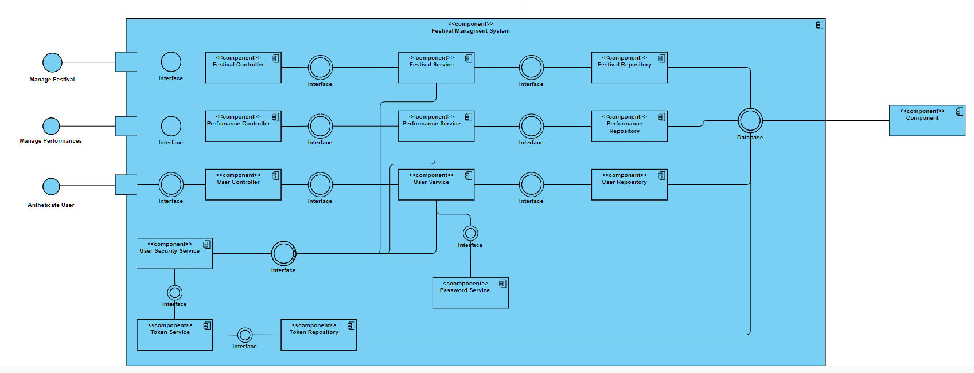Component Diagram

Το διάγραμμα παρουσιάζει την αρχιτεκτονική του Festival Management System. Το σύστημα αποτελείται από τρεις βασικές λειτουργικές ενότητες: διαχείριση φεστιβάλ, διαχείριση παραστάσεων και διαχείριση χρηστών.  
Κάθε ενότητα περιλαμβάνει έναν Controller, ένα Service και ένα Repository που επικοινωνούν μεταξύ τους ακολουθώντας την αρχιτεκτονική τριών επιπέδων. Οι Controllers δέχονται αιτήματα από τα εξωτερικά interfaces, τα Services υλοποιούν την επιχειρησιακή λογική, ενώ τα Repositories συνδέονται με τη βάση δεδομένων για την αποθήκευση και ανάκτηση πληροφοριών.  
Το Database Service υποστηρίζει όλες τις ενότητες, εξασφαλίζοντας ενιαία και ασφαλή πρόσβαση στη βάση δεδομένων. Επιπλέον, υπάρχει ξεχωριστό service για τον έλεγχο ασφάλειας των χρηστών (User Security), την ασφάλεια των κωδικών (Password Service) και για την διαχείριση των Token (Token Service). Το διάγραμμα καταδεικνύει την οργάνωση του συστήματος σε ανεξάρτητα αλλά συνεργαζόμενα components, διευκολύνοντας την επεκτασιμότητα και τη συντήρηση.

Context Diagramm

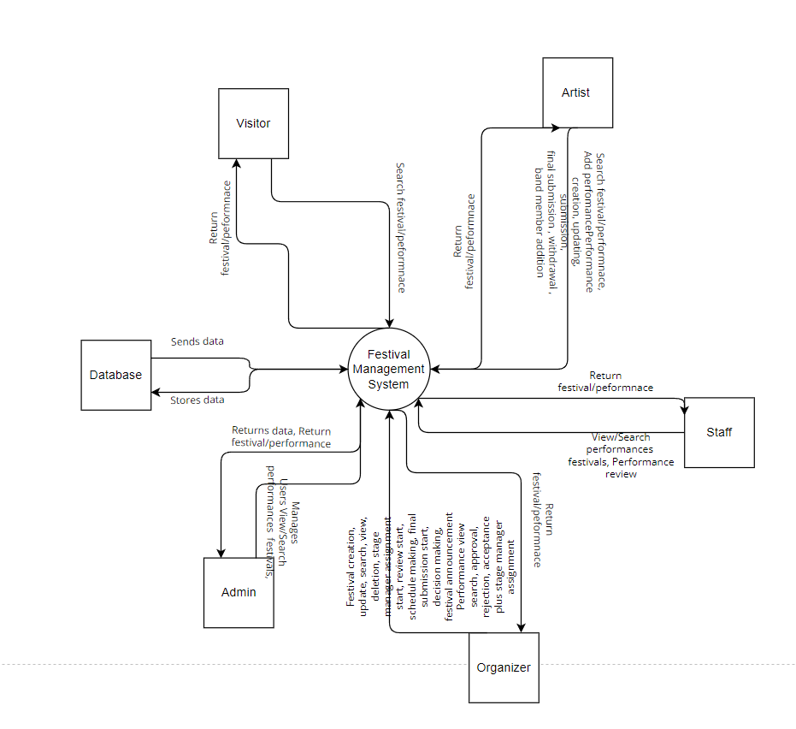

Το διάγραμμα αυτό απεικονίζει το Festival Management System σε επίπεδο context, αναδεικνύοντας τις σχέσεις του με τους εξωτερικούς χρήστες και συστήματα.  
Οι βασικοί actors είναι:

* **Visitor**: Ανώνυμος χρήστης που μπορεί μόνο να αναζητά και να βλέπει βασικές πληροφορίες για φεστιβάλ και προγραμματισμένες παραστάσεις. Η πρόσβαση του είναι περιορισμένη σε στοιχεία όπως όνομα, ημερομηνίες, χώρος, περιγραφή και βασικά χαρακτηριστικά παραστάσεων.
* **Artist:** Αυθεντικοποιημένος χρήστης που δημιουργεί ή συμμετέχει σε παραστάσεις ενός φεστιβάλ. Μπορεί να καταχωρεί, ενημερώνει, υποβάλει ή αποσύρει παραστάσεις και να προσθέτει μέλη συγκροτήματος. Έχει πρόσβαση σε όλες τις λεπτομέρειες των δικών του παραστάσεων, συμπεριλαμβανομένων αξιολογήσεων και σχολίων.
* **Organizer:** Υπεύθυνος για τη δημιουργία και τη διαχείριση ενός φεστιβάλ. Μπορεί να εγκρίνει, απορρίπτει ή αποδεχτεί παραστάσεις και να αναθέτει stage managers. Έχει πλήρη πρόσβαση σε όλα τα στοιχεία του φεστιβάλ που διαχειρίζεται καθώς και στις παραστάσεις του.
* **Staff:** Αυθεντικοποιημένος χρήστης που ορίζεται για συγκεκριμένες παραστάσεις ενός φεστιβάλ. Μπορεί να δει όλες τις λεπτομέρειες μόνο αυτών των παραστάσεων και να συμμετέχει στη διαδικασία αξιολόγησης. Έχει επίσης τα δικαιώματα ενός Visitor.
* **Admin:** Διαχειριστής συστήματος με όλα τα δικαιώματα ενός Visitor, καθώς και πρόσβαση στη διαχείριση χρηστών (δημιουργία, ενημέρωση, διαγραφή, έλεγχος ρόλων). Δεν αποτελεί “super-user” του συστήματος για φεστιβάλ/παραστάσεις, αλλά είναι υπεύθυνος για το user management.

Οι ροές δεδομένων μεταξύ των actors και του κεντρικού συστήματος περιγράφουν τις κύριες λειτουργίες, από την αναζήτηση και επιστροφή πληροφοριών έως την πλήρη διαχείριση φεστιβάλ και παραστάσεων. Το διάγραμμα τονίζει την κεντρική θέση του Festival Management System ως ενδιάμεσο φορέα επικοινωνίας μεταξύ όλων των ενδιαφερόμενων μερών.

## Περιπτώσεις Χρήσης

Use Case Diagram - Visitor

Εικόνα που περιέχει κείμενο, στιγμιότυπο οθόνης, διάγραμμα, γραμμή

Το περιεχόμενο που δημιουργείται από AI ενδέχεται να είναι εσφαλμένο.

**Περιγραφή διαγράμματος:**

Το διάγραμμα απεικονίζει τις βασικές λειτουργίες που έχει στη διάθεσή του ο επισκέπτης (Visitor) του συστήματος.

**Συμμετέχοντες:**

Visitor (Επισκέπτης): Ο βασικός actor που αλληλεπιδρά με το σύστημα, με στόχο την αναζήτηση και προβολή πληροφοριών για φεστιβάλ και παραστάσεις.

**Χρήσεις (Use Cases):**

1. Search performance: Αναζήτηση παραστάσεων.
2. View performance: Προβολή λεπτομερειών για μια παράσταση.
3. Search festival: Αναζήτηση φεστιβάλ.
4. View festival: Προβολή πληροφοριών για ένα φεστιβάλ.
5. Registration: Εγγραφή του χρήστη στο σύστημα.

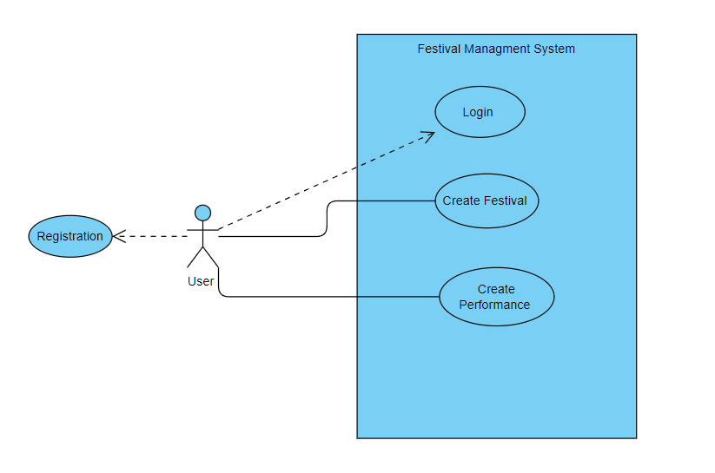Use Case Diagram – User

**Περιγραφή διαγράμματος:**

Το διάγραμμα παρουσιάζει τις βασικές λειτουργίες που μπορεί να εκτελέσει ένας γενικός χρήστης (User). Ο χρήστης έχει τη δυνατότητα να δημιουργεί φεστιβάλ και παραστάσεις, ενώ οι ρόλοι Organizer, Artist και Staff δίνονται στον user αφού έχει εκτελέσει τις αντίστοιχες διαδικασίες. Επίσης, μέσω του ρόλου Visitor υποστηρίζεται η εγγραφή του στο σύστημα.

**Συμμετέχοντες:**

* Visitor (Επισκέπτης): Μπορεί να πραγματοποιήσει εγγραφή (Registration) για να γίνει User.
* User (Χρήστης): Δημιουργεί φεστιβάλ και παραστάσεις.
* Organizer (Διοργανωτής): Συνδέεται με τη δημιουργία φεστιβάλ.
* Artist (Καλλιτέχνης): Συνδέεται με τη δημιουργία παραστάσεων.
* Staff (Προσωπικό): Συνδέεται επίσης με τη δημιουργία παραστάσεων.

**Χρήσεις (Use Cases):**

1. Registration: Επιτρέπει σε έναν επισκέπτη να εγγραφεί στο σύστημα.
2. Create Festival: Ο χρήστης δημιουργεί ένα νέο φεστιβάλ, το οποίο σχετίζεται με τον διοργανωτή.
3. Create Performance: Ο χρήστης δημιουργεί μια νέα παράσταση, που σχετίζεται με καλλιτέχνες και προσωπικό.

Use Case Diagram - Admin

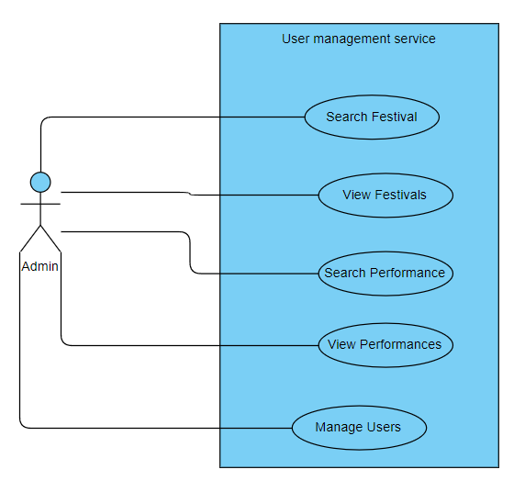

**Περιγραφή διαγράμματος:**

Το διάγραμμα παρουσιάζει τις βασικές λειτουργίες που μπορεί να εκτελέσει ένας διαχειριστής (Admin). Ο διαχειριστής έχει τη δυνατότητα να δει και να αναζητήσει φεστιβάλ και παραστάσεις και να διαχειριστεί τους υπόλοιπους χρήστες τους συστήματος.

**Συμμετέχοντες:**

* Admin (διαχειριστής): Μπορεί να δει και να αναζητήσει φεστιβάλ και παραστάσεις και να διαχειριστεί τους υπόλοιπους χρήστες τους συστήματος.

**Χρήσεις (Use Cases):**

1. Search performance: Αναζήτηση παραστάσεων.
2. View performance: Προβολή λεπτομερειών για μια παράσταση.
3. Search festival: Αναζήτηση φεστιβάλ.
4. View festival: Προβολή πληροφοριών για ένα φεστιβάλ.
5. Manage Users: Μπορεί να διαχειριστεί τους υπόλοιπους χρήστες του συστήματος.

Use Case Diagram - Organizer

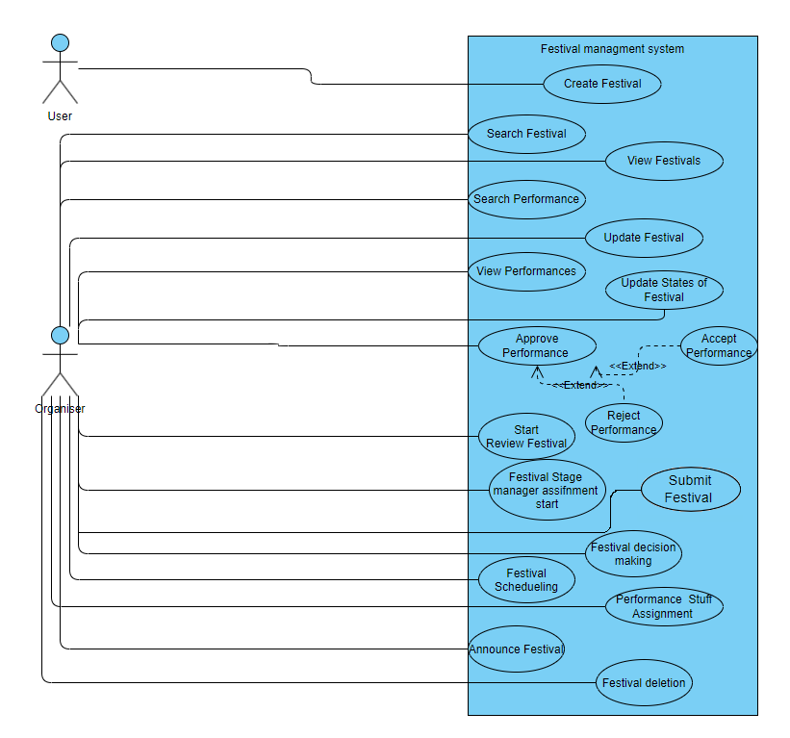

**Περιγραφή διαγράμματος:**  
Το διάγραμμα παρουσιάζει τις λειτουργίες του διοργανωτή (Organizer), ο οποίος έχει τον πλήρη έλεγχο των στοιχείων ενός φεστιβάλ και των συμμετοχών.

**Συμμετέχοντες:**

Organizer (Διοργανωτής): Actor που οργανώνει και διαχειρίζεται φεστιβάλ και performances.

**Χρήσεις (Use Cases):**

1. Search festival / performance: Αναζήτηση φεστιβάλ / παραστάσεων.
2. View festival / performance: Προβολή λεπτομερειών για ένα φεστιβάλ / μία παράσταση.
3. Update festival: Ενημέρωση των πληροφοριών του φεστιβάλ.
4. Update states of festival: Ενημέρωση της κατάστασης του φεστιβάλ.
5. Approve performance: Έγκριση performance που υποβάλλουν οι καλλιτέχνες.
6. Accept performance: Αποδοχή του performance που έχει υποβληθεί.
7. Reject performance: Απόρριψη performance που δεν πληρούν τα κριτήρια.
8. Submit festival: Υποβολή του φεστιβάλ.
9. Start review festival: Αξιολόγηση του φεστιβάλ από τον διοργανωτή.
10. Festival stage manager assignment start: Ενεργοποίηση της διαδικασίας ανάθεσης stage managers.
11. Festival decision making: Έναρξη και καταγραφή της τελικής απόφασης για το φεστιβάλ.
12. Festival scheduling: Έναρξη δημιουργίας του προγράμματος του φεστιβάλ.
13. Performance staff assignment: Ανάθεση ρόλων/καθηκόντων στο προσωπικό (Staff).
14. Announce festival: Επίσημη ανακοίνωση του φεστιβάλ.
15. Festival deletion: Διαγραφή του φεστιβάλ από την βάση δεδομένων.

Use Case Diagram – Staff

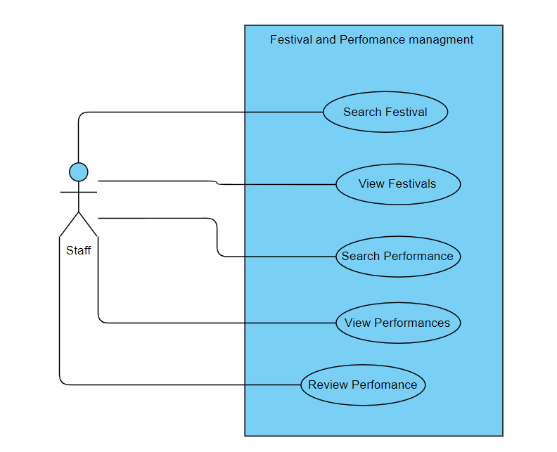

**Περιγραφή διαγράμματος:**  
Το διάγραμμα απεικονίζει τις λειτουργίες του προσωπικού (Staff) μέσα στο σύστημα, κυρίως σε σχέση με τη διαχείριση των φεστιβάλ και των παραστάσεων.

**Συμμετέχοντες:**

Staff (Προσωπικό): Actor που έχει αρμοδιότητες σχετικά με την οργάνωση και τροποποίηση πληροφοριών των φεστιβάλ.

**Χρήσεις (Use Cases):**

1. Search festival / Performance: Αναζήτηση φεστιβάλ / παραστάσεων στο σύστημα.
2. View festival / Performance: Προβολή φεστιβάλ / παραστάσεων.
3. Review Performance: Αξιολόγηση παράστασης η οποία του έχει ανατεθεί.

Use Case Diagram - Artist

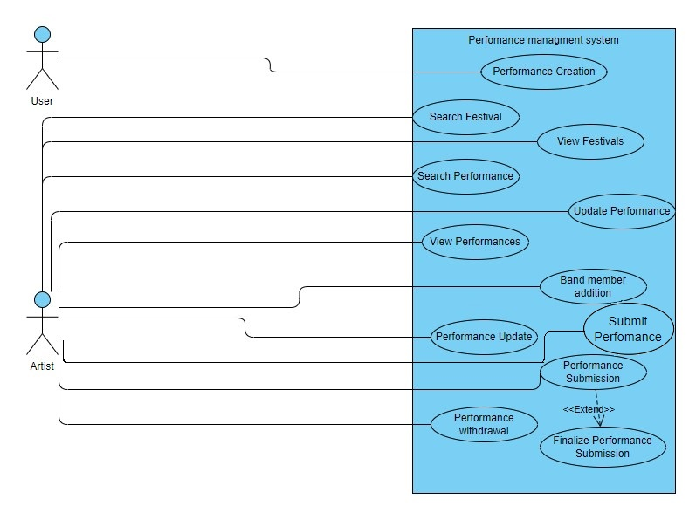

**Περιγραφή διαγράμματος:**  
Το διάγραμμα παρουσιάζει τις λειτουργίες που μπορεί να εκτελέσει ο καλλιτέχνης (Artist) μέσα στο σύστημα, με επίκεντρο τη διαχείριση των performances που συμμετέχει.

**Συμμετέχοντες:**

Artist (Καλλιτέχνης): Actor που αλληλεπιδρά με το σύστημα προκειμένου να δημιουργήσει, να επεξεργαστεί ή να αποσύρει τα performances του.

**Χρήσεις (Use Cases):**

1. Create performance: Δημιουργία νέας παράστασης.
2. Update performance: Ενημέρωση/τροποποίηση στοιχείων μιας υπάρχουσας παράστασης.
3. Withdraw performance: Απόσυρση μιας παράστασης από το πρόγραμμα.
4. Add Band member: Προσθήκη μελών στην μπάντα
5. Search festival / Performance: Αναζήτηση φεστιβάλ / παραστάσεων στο σύστημα.
6. View festival / Performance: Προβολή φεστιβάλ / παραστάσεων.
7. Submit Performance: Υποβολή της παράστασης.

## Συμπεριφορά Συστήματος

### Activity Diagrams

Τα Διαγράμματα Δραστηριότητας (Activity Diagram), απεικονίζουν τη ροή εργασιών ή ενεργειών μέσα σε μια διαδικασία του συστήματος. Χρησιμοποιούνται για να δείξουν τα βήματα, τους ελέγχους και τις εναλλακτικές πορείες εκτέλεσης. Αυτό τα καθιστά ιδανικά για την κατανόηση και τεκμηρίωση επιχειρησιακών διαδικασιών ή λειτουργιών.

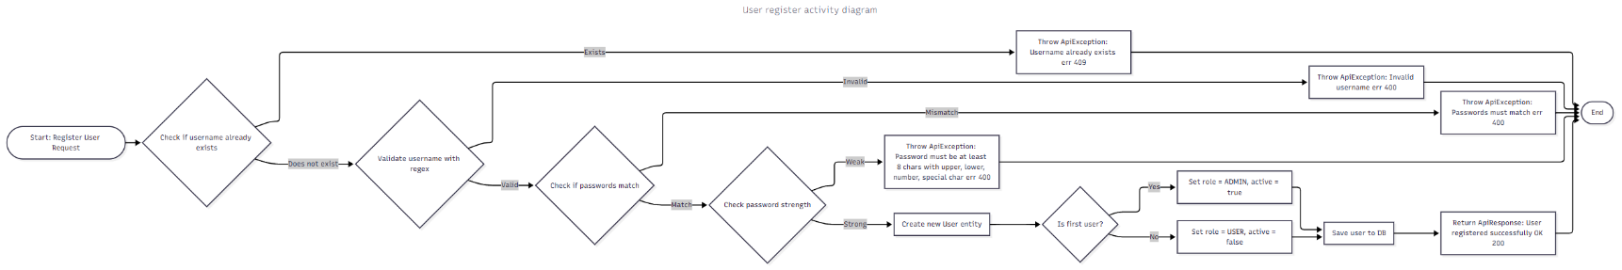Activity Diagram – registerUser:

Το διάγραμμα δείχνει τη διαδικασία εγγραφής ενός νέου χρήστη. Αρχικά ελέγχεται εάν υπάρχει ήδη το username. Έπειτα γίνεται έλεγχος μορφής username και εγκυρότητας/ισότητας των passwords. Αν όλα είναι σωστά, δημιουργείται ο χρήστης. Ο πρώτος χρήστης γίνεται Admin και ενεργός, ενώ οι υπόλοιποι χρήστες γίνονται User και ανενεργοί. Τέλος αποθηκεύεται ο νέος χρήστης στην βάση δεδομένων και επιστρέφεται μήνυμα επιτυχίας.

Σε περίπτωση εσφαλμένου username ή password ή ακόμη και λάθους format καλείται η εξαίρεση και η διαδικασία τερματίζεται.

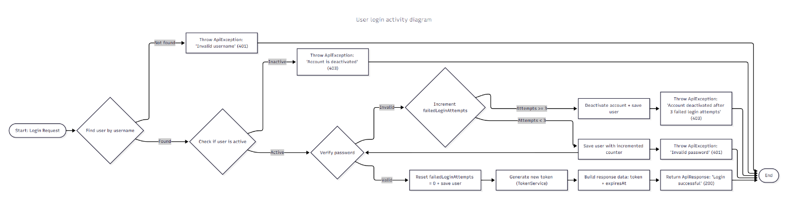Activity Diagram – userlogin:

Το διάγραμμα αυτό απεικονίζει την τυπική ροή σύνδεσης. Ο χρήστης αναζητείται με βάση το username. Αν δεν υπάρχει, επιστρέφεται σφάλμα. Αν ο λογαριασμός είναι απενεργοποιημένος, απορρίπτεται η σύνδεση. Στη συνέχεια γίνεται έλεγχος του password, αν δεν ταιριάζει, επιστρέφεται σφάλμα. Αν όλα είναι σωστά, παράγεται νέο token με ημερομηνία λήξης και επιστρέφεται στο χρήστη με μήνυμα επιτυχίας

Activity Diagram – updateUserlnfo:

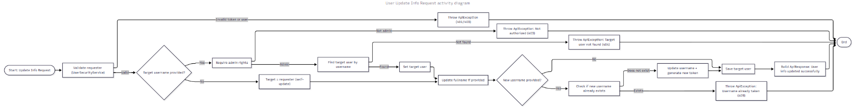

Το διάγραμμα παρουσιάζει την διαδικασία ενημέρωσης των στοιχείων χρήστη. Αρχικά γίνεται επαλήθευση του requester μέσω username και token. Αν το targetUsername είναι null, τότε μόνο ο Admin μπορεί να ενημερώσει τα στοιχεία του χρήστη, αλλιώς γίνεται ενημέρωση και από τον ίδιο τον χρήστη. Αν υπάρχει νέο full name, ενημερώνεται. Επίσης αν υπάρχει νέο username, ελέγχεται αρχικά η διαθεσιμότητα του. Εάν το username είναι διαθέσιμο αλλάζει και δημιουργείται νέο token που επιστρέφεται στην απάντηση. Αλλιώς καλείται η εξαίρεση. Στο τέλος αποθηκεύονται οι αλλαγές και επιστρέφεται μήνυμα επιτυχίας.

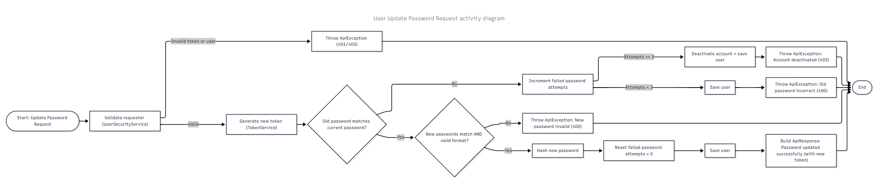Activity Diagram – updateUserPassword:

Η διαδικασία αλλαγής κωδικού πρόσβασης ξεκινά με την επαλήθευση του χρήστη που υποβάλλει το αίτημα (requester). Σε περίπτωση επιτυχίας, δημιουργείται ένα νέο token που θα επιστραφεί ως ένδειξη επιτυχημένης ολοκλήρωσης της διαδικασίας. Ακολουθεί έλεγχος του παλιού κωδικού: εάν είναι λανθασμένος, αυξάνεται ο μετρητής αποτυχημένων προσπαθειών. Σε περίπτωση που ο μετρητής φτάσει τις τρεις αποτυχημένες προσπάθειες, ο λογαριασμός απενεργοποιείται και εκκινείται σχετική εξαίρεση. Αν οι αποτυχημένες προσπάθειες είναι λιγότερες από τρεις, καλείται εξαίρεση με μήνυμα «Λάθος password». Αντίθετα, όταν το παλιό password είναι σωστό, πραγματοποιείται έλεγχος για τη συμφωνία και την εγκυρότητα των νέων κωδικών. Σε περίπτωση ασυμφωνίας ή μη έγκυρων νέων κωδικών, εκκινείται η αντίστοιχη εξαίρεση. Όταν όλα τα δεδομένα είναι σωστά, ο νέος κωδικός κρυπτογραφείται με hash, ο μετρητής αποτυχημένων προσπαθειών επανέρχεται στο μηδέν και ο χρήστης αποθηκεύεται στη βάση δεδομένων. Η διαδικασία ολοκληρώνεται με την επιστροφή μηνύματος επιτυχίας μαζί με το νέο token.

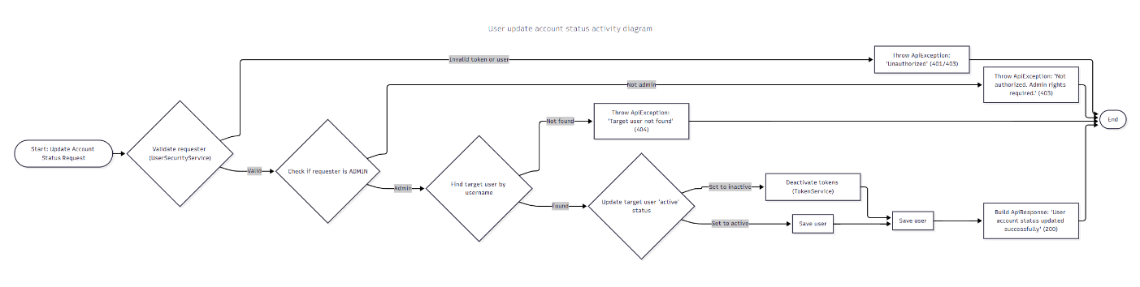Activity Diagram – updateAccount:

Το διάγραμμα παρουσιάζει τη διαδικασία ενημέρωσης της κατάστασης λογαριασμού χρήστη. Αρχικά ελέγχεται η εγκυρότητα του requester. Αν δεν είναι Admin ή το token είναι άκυρο, επιστρέφεται σφάλμα. Αν ο Admin ζητά αλλαγή, αναζητείται ο target username. Αν βρεθεί, ενημερώνεται η κατάσταση (active/inactive) και, αν απενεργοποιείται, απενεργοποιούνται και τα tokens. Τέλος αποθηκεύονται οι αλλαγές και επιστρέφεται μήνυμα επιτυχίας.

Activity Diagram – deleteAccount: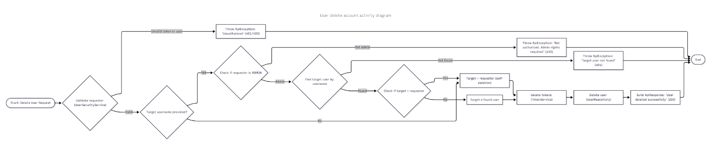

Το διάγραμμα παρουσιάζει τη διαδικασία διαγραφής χρήστη. Αρχικά ελέγχεται η εγκυρότητα του requester. Αν το token είναι άκυρο ή ο χρήστης μη εξουσιοδοτημένος, επιστρέφεται σφάλμα «Unauthorized». Αν δεν παρέχεται target username, ο requester διαγράφει τον λογαριασμό του (self-deletion). Αν παρέχεται username, ελέγχεται αν ο requester είναι Admin. Αν δεν είναι, επιστρέφεται σφάλμα «Not authorized» . Αν είναι Admin, αναζητείται ο target user. Αν δεν βρεθεί, επιστρέφεται σφάλμα «Target user not found». Αν βρεθεί, καθορίζεται ο χρήστης που θα διαγραφεί. Ακολουθεί διαγραφή των tokens και του χρήστη, και επιστρέφεται μήνυμα επιτυχίας «User deleted successfully».

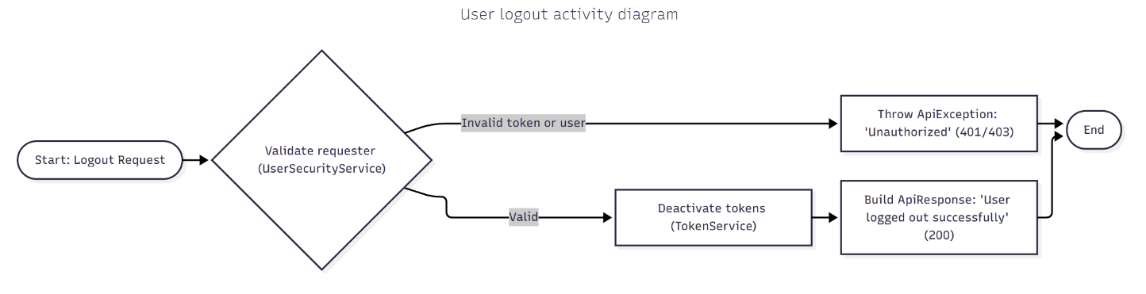Activity Diagram – User logout:

Το διάγραμμα παρουσιάζει τη διαδικασία αποσύνδεσης χρήστη (logout). Αρχικά ελέγχεται η εγκυρότητα του requester. Αν το token είναι άκυρο ή ο χρήστης μη εξουσιοδοτημένος, επιστρέφεται σφάλμα «Unauthorized». Αν ο χρήστης είναι έγκυρος, απενεργοποιούνται τα tokens του και επιστρέφεται μήνυμα επιτυχίας «User logged out successfully».

Activity Diagram – CreateFestival:

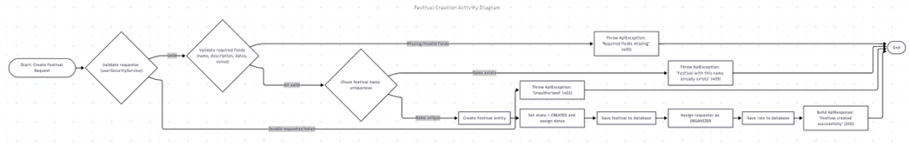

Το διάγραμμα παρουσιάζει τη διαδικασία δημιουργίας φεστιβάλ. Αρχικά ελέγχεται η εγκυρότητα του requester μέσω του token. Αν είναι άκυρο, επιστρέφεται σφάλμα «Unauthorized». Στη συνέχεια ελέγχονται τα υποχρεωτικά πεδία (όνομα, περιγραφή, ημερομηνίες, χώρος). Αν λείπει κάποιο, επιστρέφεται σφάλμα «Required fields missing». Έπειτα γίνεται έλεγχος μοναδικότητας του ονόματος· αν υπάρχει ήδη, επιστρέφεται σφάλμα «Festival with this name already exists». Αν όλα είναι έγκυρα, δημιουργείται το φεστιβάλ με κατάσταση CREATED, αποθηκεύεται στη βάση, ο requester ανατίθεται ως ORGANIZER, και επιστρέφεται μήνυμα επιτυχίας «Festival created successfully» με id, όνομα και organizer.

Activity Diagram – update festival:

Εικόνα που περιέχει κείμενο, γραμμή, διάγραμμα, γραμματοσειρά

Το περιεχόμενο που δημιουργείται από AI ενδέχεται να είναι εσφαλμένο.

Το διάγραμμα παρουσιάζει τη διαδικασία ενημέρωσης ενός φεστιβάλ. Αρχικά ελέγχεται η εγκυρότητα του requester μέσω token. Αν είναι άκυρο, επιστρέφεται σφάλμα «Unauthorized». Έπειτα αναζητείται το φεστιβάλ με βάση το ID· αν δεν βρεθεί, επιστρέφεται σφάλμα «Festival not found». Αν το φεστιβάλ έχει ήδη ανακοινωθεί, επιστρέφεται σφάλμα «Cannot update: festival announced». Στη συνέχεια ελέγχεται αν ο requester είναι ORGANIZER του φεστιβάλ· διαφορετικά επιστρέφεται σφάλμα «Unauthorized». Αν όλα είναι έγκυρα, ενημερώνονται τα βασικά πεδία (όνομα, περιγραφή, ημερομηνίες), τα nested objects (venue layout, budget, vendors), καθώς και οι organizers και staff. Τέλος αποθηκεύεται το φεστιβάλ και επιστρέφεται μήνυμα επιτυχίας «Festival updated successfully» με τα νέα στοιχεία.

Activity Diagram – add organizers festival:

Εικόνα που περιέχει διάγραμμα, γραμμή, κείμενο, γράφημα

Το περιεχόμενο που δημιουργείται από AI ενδέχεται να είναι εσφαλμένο.

Το διάγραμμα παρουσιάζει τη διαδικασία προσθήκης νέων organizers σε ένα φεστιβάλ. Αρχικά ελέγχεται η εγκυρότητα του requester μέσω token· αν είναι άκυρο, επιστρέφεται σφάλμα «Unauthorized access». Έπειτα αναζητείται το φεστιβάλ με βάση το ID· αν δεν βρεθεί, επιστρέφεται σφάλμα «Festival not found». Αν το φεστιβάλ έχει ήδη ανακοινωθεί, επιστρέφεται σφάλμα «Cannot update: festival announced». Στη συνέχεια ελέγχεται αν ο requester είναι ORGANIZER· διαφορετικά επιστρέφεται σφάλμα «Unauthorized». Ακολουθεί έλεγχος της λίστας με usernames· αν είναι κενή ή null, επιστρέφεται σφάλμα «Usernames list cannot be null or empty».

Για κάθε username στη λίστα, αν ο χρήστης είναι ήδη organizer, παραλείπεται. Αν δεν είναι, γίνεται αναζήτηση στη βάση χρηστών· αν δεν βρεθεί, επιστρέφεται σφάλμα «User not found». Αν βρεθεί, δημιουργείται και αποθηκεύεται νέος ρόλος ORGANIZER. Όταν ολοκληρωθεί η επεξεργασία όλων των usernames, αποθηκεύεται το φεστιβάλ με τις ενημερωμένες σχέσεις ρόλων και επιστρέφεται μήνυμα επιτυχίας «Organizers added successfully» με την ενημερωμένη λίστα των organizers.

Activity Diagram – add staff festival:

Εικόνα που περιέχει διάγραμμα, γραμμή, κείμενο, γράφημα

Το περιεχόμενο που δημιουργείται από AI ενδέχεται να είναι εσφαλμένο.

Το διάγραμμα παρουσιάζει τη διαδικασία προσθήκης νέων staff σε ένα φεστιβάλ. Αρχικά ελέγχεται η εγκυρότητα του requester μέσω token· αν είναι άκυρο, επιστρέφεται σφάλμα «Unauthorized access». Έπειτα αναζητείται το φεστιβάλ με βάση το ID· αν δεν βρεθεί, επιστρέφεται σφάλμα «Festival not found». Αν το φεστιβάλ έχει ήδη ανακοινωθεί, επιστρέφεται σφάλμα «Cannot update: festival announced». Στη συνέχεια ελέγχεται αν ο requester είναι ORGANIZER· διαφορετικά επιστρέφεται σφάλμα «Unauthorized».

Για κάθε username στη λίστα, αν ο χρήστης είναι ήδη staff, παραλείπεται. Αν δεν είναι, γίνεται αναζήτηση στη βάση χρηστών· αν δεν βρεθεί, επιστρέφεται σφάλμα «User not found». Αν βρεθεί, δημιουργείται και αποθηκεύεται νέος ρόλος STAFF. Όταν ολοκληρωθεί η επεξεργασία όλων των usernames, αποθηκεύεται το φεστιβάλ με τις ενημερωμένες σχέσεις ρόλων και επιστρέφεται μήνυμα επιτυχίας «Staff members added successfully» με την ενημερωμένη λίστα του προσωπικού.

Activity Diagram – Search festival:

Εικόνα που περιέχει γραμμή, διάγραμμα, στιγμιότυπο οθόνης, κείμενο

Το περιεχόμενο που δημιουργείται από AI ενδέχεται να είναι εσφαλμένο.

Το διάγραμμα παρουσιάζει τη διαδικασία αναζήτησης φεστιβάλ. Αν παρέχεται username και token, ελέγχεται η εγκυρότητα του requester· αν είναι άκυρο, επιστρέφεται σφάλμα «Unauthorized». Αν όχι, ο χρήστης θεωρείται επισκέπτης. Στη συνέχεια ανακτώνται όλα τα φεστιβάλ από τη βάση. Για επισκέπτες, εμφανίζονται μόνο φεστιβάλ με κατάσταση ANNOUNCED. Στη συνέχεια εφαρμόζονται τα φίλτρα αναζήτησης βάσει ονόματος, περιγραφής, χώρου και ημερομηνιών. Τα αποτελέσματα ταξινομούνται πρώτα με βάση την πιο πρώιμη ημερομηνία και μετά κατά όνομα. Τέλος, τα φεστιβάλ μετατρέπονται σε DTOs και επιστρέφεται μήνυμα επιτυχίας «Festivals retrieved successfully» με τη λίστα των ταιριαστών φεστιβάλ.

Activity Diagram – View festival:

Εικόνα που περιέχει κείμενο, γραμμή, διάγραμμα, στιγμιότυπο οθόνης

Το περιεχόμενο που δημιουργείται από AI ενδέχεται να είναι εσφαλμένο.

Το διάγραμμα παρουσιάζει τη διαδικασία εμφάνισης ενός συγκεκριμένου φεστιβάλ. Αρχικά, το σύστημα αναζητά το φεστιβάλ στο repository χρησιμοποιώντας το festivalId από το αίτημα. Αν δεν βρεθεί φεστιβάλ, επιστρέφεται σφάλμα «Festival not found» . Αν στο αίτημα παρέχεται requesterUsername, τότε γίνεται έλεγχος εγκυρότητας του χρήστη μέσω validateRequester με το αντίστοιχο token. Σε περίπτωση που ο έλεγχος αποτύχει, επιστρέφεται σφάλμα «Unauthorized». Αν δεν παρέχεται username, ο χρήστης θεωρείται επισκέπτης (visitor).

Στη συνέχεια, το φεστιβάλ μετατρέπεται σε FestivalSearchResponseDTO μέσω της μεθόδου mapFestival, η οποία προσαρμόζει τις πληροφορίες ανάλογα με το ρόλο (visitor ή authenticated χρήστης). Τέλος, επιστρέφεται επιτυχής απόκριση «Festival retrieved successfully» με το DTO του φεστιβάλ.

Activity Diagram – Create performance:

Εικόνα που περιέχει γραμμή, διάγραμμα, κείμενο, παράλληλα

Το περιεχόμενο που δημιουργείται από AI ενδέχεται να είναι εσφαλμένο.

Το διάγραμμα παρουσιάζει τη διαδικασία δημιουργίας μιας παράστασης (performance) για ένα φεστιβάλ. Αρχικά γίνεται έλεγχος εγκυρότητας του χρήστη με validateRequester. Αν το token ή τα στοιχεία είναι άκυρα, επιστρέφεται σφάλμα «Unauthorized». Στη συνέχεια ανακτάται το φεστιβάλ βάσει festivalId; αν δεν βρεθεί, επιστρέφεται σφάλμα «Festival not found». Μετά, ελέγχεται η μοναδικότητα του ονόματος παράστασης μέσα στο φεστιβάλ και η εγκυρότητα των υποχρεωτικών πεδίων (όνομα, περιγραφή, είδος, διάρκεια, band members). Αν υπάρχει πρόβλημα, επιστρέφεται το αντίστοιχο σφάλμα. Αν όλα είναι έγκυρα, δημιουργείται η οντότητα Performance, αντιστοιχίζονται προαιρετικά πεδία (setlist, merchandise, technical requirements, προτιμώμενες ώρες πρόβας/slots) και αποθηκεύεται. Ο δημιουργός ανατίθεται ως ARTIST, όπως και τα υπόλοιπα μέλη της μπάντας αν δεν είναι ήδη καλλιτέχνες για το φεστιβάλ. Τέλος, η παράσταση αποθηκεύεται και επιστρέφεται επιτυχής απόκριση με id, name, state και mainArtist

Εικόνα που περιέχει γραμμή, διάγραμμα, κείμενο, στιγμιότυπο οθόνης

Το περιεχόμενο που δημιουργείται από AI ενδέχεται να είναι εσφαλμένο.Activity Diagram – Update performance:

Το διάγραμμα παρουσιάζει τη διαδικασία ενημέρωσης μιας παράστασης (performance). Αρχικά γίνεται έλεγχος εγκυρότητας του χρήστη αιτούντος με validateRequester. Αν το token ή τα στοιχεία είναι άκυρα, επιστρέφεται σφάλμα «Unauthorized». Στη συνέχεια, ανακτάται η παράσταση βάσει performanceId. Αν δεν βρεθεί, επιστρέφεται σφάλμα «Performance not found». Mόνο performance σε κατάσταση created μπορούν να δεχθούν αλλαγές . Σε διαφορετική περίπτωση επιστρέφεται σφάλμα «Cannot perform performance update once submitted». Έπειτα ελέγχεται ότι ο χρήστης είναι ο δημιουργός (ARTIST) της παράστασης· αν όχι, επιστρέφεται σφάλμα «Only ARTIST can update». Αν όλα είναι έγκυρα, εφαρμόζονται οι ενημερώσεις στα πεδία που παρέχονται (όνομα, περιγραφή, είδος, διάρκεια, technical requirements, setlist, merchandise, προτιμώμενες ώρες πρόβας και slots). Ο έλεγχος μοναδικότητας του ονόματος γίνεται μέσα στο φεστιβάλ, εκτός της τρέχουσας παράστασης. Τέλος, ενημερώνονται τα μέλη της μπάντας (και οι αντίστοιχοι ARTIST ρόλοι στο φεστιβάλ αν χρειάζεται), η παράσταση αποθηκεύεται και επιστρέφεται επιτυχής απόκριση με id, name, genre και state.

Activity Diagram – Add band member to festival:

Εικόνα που περιέχει διάγραμμα, γραμμή, Σχέδιο, γράφημα

Το περιεχόμενο που δημιουργείται από AI ενδέχεται να είναι εσφαλμένο.

Το διάγραμμα παρουσιάζει τη διαδικασία προσθήκης νέου μέλους μπάντας σε μια παράσταση. Αρχικά γίνεται έλεγχος εγκυρότητας του χρήστη αιτούντος με validateRequester. Αν το token ή τα στοιχεία είναι άκυρα, επιστρέφεται σφάλμα «Unauthorized». Στη συνέχεια, ανακτάται η παράσταση βάσει performanceId. Αν δεν βρεθεί, επιστρέφεται σφάλμα «Performance not found». Mόνο performance σε κατάσταση created μπορούν να δεχθούν αλλαγές. Σε διαφορετική περίπτωση επιστρέφεται σφάλμα «Cannot perform band member addition to performance once submitted». Έπειτα ελέγχεται ότι ο χρήστης είναι ο δημιουργός (ARTIST) της παράστασης· αν όχι, επιστρέφεται σφάλμα «Only ARTIST can add band members ». Αν όλα είναι έγκυρα, ανακτάται ο χρήστης που θα προστεθεί ως νέο μέλος μπάντας. Αν δεν βρεθεί, επιστρέφεται σφάλμα «User to add not found». Το νέο μέλος προστίθεται στην παράσταση και, αν δεν έχει ήδη ρόλο ARTIST στο φεστιβάλ, του ανατίθεται. Τέλος επιστρέφεται επιτυχής απόκριση με performanceId και bandMemberAdded.

Εικόνα που περιέχει διάγραμμα, γραμμή, κείμενο, Σχέδιο

Το περιεχόμενο που δημιουργείται από AI ενδέχεται να είναι εσφαλμένο.Activity Diagram – Submit performance:

Το διάγραμμα παρουσιάζει τη διαδικασία υποβολής μιας παράστασης (performance) για ένα φεστιβάλ. Αρχικά γίνεται έλεγχος εγκυρότητας του χρήστη αιτούντος με χρήση της μεθόδου validateRequester. Αν το token ή τα στοιχεία είναι άκυρα, επιστρέφεται σφάλμα «Unauthorized». Στη συνέχεια, το σύστημα αναζητά την παράσταση βάσει του performanceId. Αν δεν βρεθεί, επιστρέφεται σφάλμα «Performance not found». Αν βρεθεί, ελέγχεται ότι ο requester είναι ο ARTIST της συγκεκριμένης παράστασης. Αν δεν είναι, επιστρέφεται σφάλμα « Only ARTIST of this performance can submit it». Έπειτα, ελέγχεται ότι το φεστιβάλ βρίσκεται σε κατάσταση SUBMISSION.

Αν όχι, επιστρέφεται σφάλμα «Festival is not accepting submissions currently». Ακολουθεί έλεγχος της πληρότητας της παράστασης: όλα τα υποχρεωτικά πεδία (όνομα, περιγραφή, είδος, διάρκεια, τεχνικές απαιτήσεις, setlist, merchandise, προτιμήσεις πρόβας και slots) πρέπει να είναι παρόντα. Αν κάποιο πεδίο λείπει, επιστρέφεται σφάλμα «Performance is incomplete and cannot be submitted». Αν όλοι οι έλεγχοι περάσουν, η κατάσταση της παράστασης ενημερώνεται σε SUBMITTED, αποθηκεύεται στο repository και επιστρέφεται επιτυχής απόκριση «Performance submitted successfully» με το id, name και state της παράστασης.

Activity Diagram – Withdraw performance:

Εικόνα που περιέχει κείμενο, γραμμή, διάγραμμα, γραμματοσειρά

Το περιεχόμενο που δημιουργείται από AI ενδέχεται να είναι εσφαλμένο.

Το διάγραμμα παρουσιάζει τη διαδικασία ανάκλησης (withdraw) μιας performance πριν την υποβολή της. Αρχικά γίνεται έλεγχος εγκυρότητας του χρήστη αιτούντος με χρήση της μεθόδου validateRequester. Αν το token ή τα στοιχεία είναι άκυρα, επιστρέφεται σφάλμα «Unauthorized». Στη συνέχεια, το σύστημα αναζητά την performance βάσει του performanceId. Αν δεν βρεθεί, επιστρέφεται σφάλμα «Performance not found». Αν βρεθεί, ελέγχεται ότι ο requester είναι ARTIST της performance. Αν δεν είναι, επιστρέφεται σφάλμα «Only ARTIST of this performance can update it». Μετά, ελέγχεται η κατάσταση της performance· μόνο performances σε κατάσταση CREATED μπορούν να ανακληθούν. Αν η performance έχει ήδη υποβληθεί ή βρίσκεται σε διαφορετική κατάσταση, επιστρέφεται σφάλμα «Performance cannot be withdrawn after submission». Αν όλες οι συνθήκες είναι έγκυρες, η performance διαγράφεται από το repository και επιστρέφεται επιτυχής απόκριση «Performance withdrawn successfully» με το id και το name της performance.

Activity Diagram – add staff to performance:

Εικόνα που περιέχει διάγραμμα, γραμμή, κείμενο, γράφημα

Το περιεχόμενο που δημιουργείται από AI ενδέχεται να είναι εσφαλμένο.

Το διάγραμμα παρουσιάζει τη διαδικασία ανάθεσης ενός μέλους STAFF σε μια performance. Αρχικά γίνεται έλεγχος εγκυρότητας του χρήστη αιτούντος με χρήση της μεθόδου validateRequester. Αν το token ή τα στοιχεία είναι άκυρα, επιστρέφεται σφάλμα «Unauthorized». Στη συνέχεια, το σύστημα αναζητά την performance βάσει του performanceId. Αν δεν βρεθεί, επιστρέφεται σφάλμα «Performance not found». Έπειτα, ελέγχεται ότι ο requester είναι ORGANIZER του φεστιβάλ στο οποίο ανήκει η performance. Αν δεν είναι, επιστρέφεται σφάλμα «Only an ORGANIZER of this festival can perform this action». Μετά, ελέγχεται ότι το φεστιβάλ βρίσκεται σε κατάσταση ASSIGNMENT. Αν όχι, επιστρέφεται σφάλμα «Staff can only be assigned during ASSIGNMENT state».

Στη συνέχεια, το σύστημα αναζητά το STAFF μέλος βάσει του staffUserId. Αν δεν βρεθεί, επιστρέφεται σφάλμα «Staff user not found». Ακολουθεί έλεγχος ότι το STAFF μέλος είναι καταχωρημένο για το συγκεκριμένο φεστιβάλ. Αν όχι, επιστρέφεται σφάλμα «User is not registered as STAFF for this festival». Αν όλα τα παραπάνω είναι έγκυρα, το STAFF μέλος ανατίθεται ως υπεύθυνος για τη συγκεκριμένη performance και η αλλαγή αποθηκεύεται στο repository. Τέλος, επιστρέφεται επιτυχής απόκριση «Staff assigned to performance successfully» με το performanceId, performanceName και assignedStaff.

### Sequence Diagramms

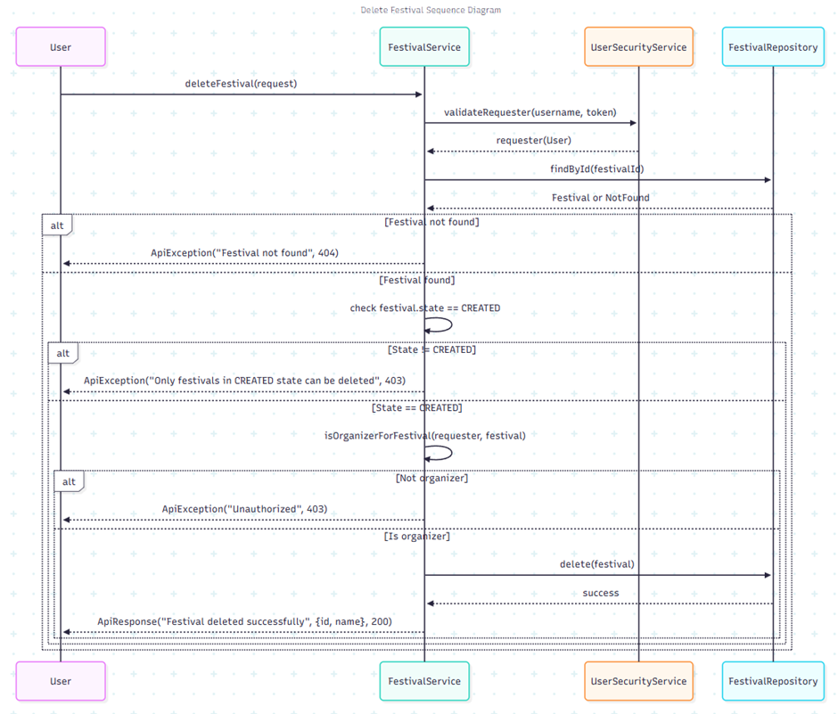sequence diagram – Delete festival

Το παραπάνω διάγραμμα ακολουθίας παρουσιάζει τη διαδικασία διαγραφής ενός φεστιβάλ. Αρχικά, γίνεται έλεγχος εγκυρότητας του χρήστη μέσω validateRequester με το αντίστοιχο token. Σε περίπτωση που ο έλεγχος αποτύχει, επιστρέφεται σφάλμα «Unauthorized». Στη συνέχεια, το σύστημα αναζητά το φεστιβάλ βάσει festivalId. Αν δεν βρεθεί, επιστρέφεται σφάλμα «Festival not found». Αν βρεθεί, ελέγχεται η κατάσταση του φεστιβάλ. Μόνο φεστιβάλ σε κατάσταση CREATED μπορούν να διαγραφούν· σε διαφορετική περίπτωση επιστρέφεται σφάλμα. Έπειτα, ελέγχεται ότι ο requester είναι οργανωτής του φεστιβάλ. Αν δεν είναι, επιστρέφεται σφάλμα «Unauthorized». Αν όλα είναι έγκυρα, το φεστιβάλ διαγράφεται από το repository και επιστρέφεται επιτυχής απόκριση «Festival deleted successfully» με το id και το name του φεστιβάλ.

Sequence diagram – Start submission

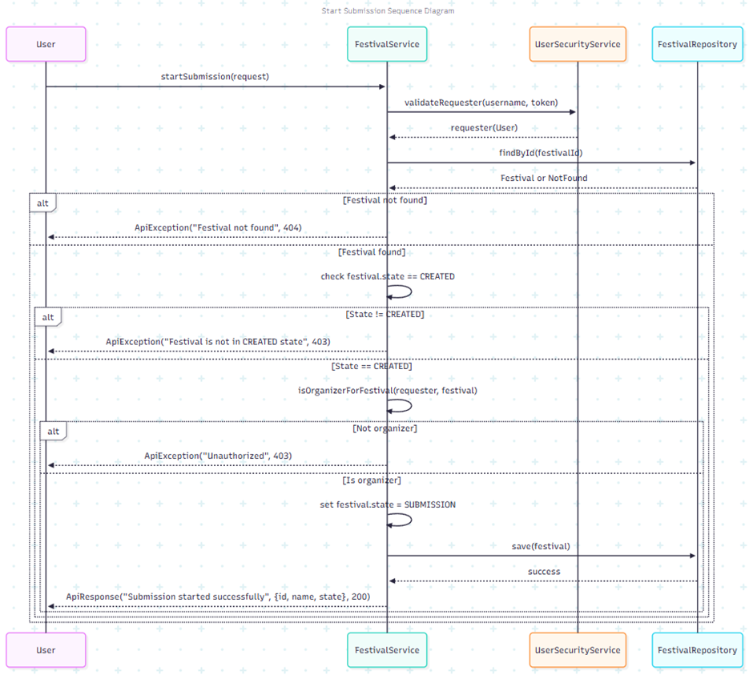

Το διάγραμμα αυτό, παρουσιάζει τη διαδικασία έναρξης της φάσης υποβολής ενός φεστιβάλ.

Αρχικά γίνεται έλεγχος εγκυρότητας του χρήστη αιτούντος με χρήση της μεθόδου validateRequester. Αν το token ή τα στοιχεία είναι άκυρα, επιστρέφεται σφάλμα «Unauthorized». Στη συνέχεια, το σύστημα αναζητά το φεστιβάλ βάσει του festivalId. Αν δεν βρεθεί, επιστρέφεται σφάλμα «Festival not found». Αν βρεθεί, ελέγχεται η κατάσταση του φεστιβάλ· μόνο φεστιβάλ σε κατάσταση CREATED μπορούν να ξεκινήσουν τη φάση υποβολής. Σε διαφορετική περίπτωση επιστρέφεται σφάλμα «Festival is not in CREATED state». Έπειτα, ελέγχεται ότι ο requester είναι οργανωτής του φεστιβάλ. Αν δεν είναι, επιστρέφεται σφάλμα «Unauthorized». Αν όλα είναι έγκυρα, η κατάσταση του φεστιβάλ ενημερώνεται σε SUBMISSION, αποθηκεύεται στο repository και επιστρέφεται επιτυχής απόκριση «Submission started successfully» με το id, το name και τη νέα κατάσταση του φεστιβάλ.

Sequence diagram – startStageManagerAssignment

Εικόνα που περιέχει κείμενο, παράλληλα, αριθμός, στιγμιότυπο οθόνης

Το περιεχόμενο που δημιουργείται από AI ενδέχεται να είναι εσφαλμένο.

Το διάγραμμα παρουσιάζει τη διαδικασία έναρξης της φάσης ανάθεσης stage managers ενός φεστιβάλ. Αρχικά γίνεται έλεγχος εγκυρότητας του χρήστη αιτούντος με χρήση της μεθόδου validateRequester. Αν το token ή τα στοιχεία είναι άκυρα, επιστρέφεται σφάλμα «Unauthorized». Στη συνέχεια, το σύστημα αναζητά το φεστιβάλ βάσει του festivalId. Αν δεν βρεθεί, επιστρέφεται σφάλμα «Festival not found». Αν βρεθεί, ελέγχεται η κατάσταση του φεστιβάλ· μόνο φεστιβάλ σε κατάσταση SUBMISSION μπορούν να ξεκινήσουν τη φάση ανάθεσης stage managers. Σε διαφορετική περίπτωση επιστρέφεται σφάλμα «Festival is not in SUBMISSION state».

Έπειτα, ελέγχεται ότι ο requester είναι οργανωτής του φεστιβάλ. Αν δεν είναι, επιστρέφεται σφάλμα «Unauthorized». Αν όλα είναι έγκυρα, η κατάσταση του φεστιβάλ ενημερώνεται σε ASSIGNMENT, αποθηκεύεται στο repository και επιστρέφεται επιτυχής απόκριση «Stage manager assignment started successfully» με το id, το name και τη νέα state του φεστιβάλ.

Sequence diagram – startReview

Εικόνα που περιέχει κείμενο, παράλληλα, αριθμός, γραμμή

Το περιεχόμενο που δημιουργείται από AI ενδέχεται να είναι εσφαλμένο.

Το διάγραμμα παρουσιάζει τη διαδικασία έναρξης της φάσης αξιολόγησης (review) ενός φεστιβάλ. Αρχικά γίνεται έλεγχος εγκυρότητας του χρήστη αιτούντος με χρήση της μεθόδου validateRequester. Αν το token ή τα στοιχεία είναι άκυρα, επιστρέφεται σφάλμα «Unauthorized». Στη συνέχεια, το σύστημα αναζητά το φεστιβάλ βάσει του festivalId. Αν δεν βρεθεί, επιστρέφεται σφάλμα «Festival not found». Αν βρεθεί, ελέγχεται η κατάσταση του φεστιβάλ· μόνο φεστιβάλ σε κατάσταση ASSIGNMENT μπορούν να ξεκινήσουν τη φάση αξιολόγησης. Σε διαφορετική περίπτωση επιστρέφεται σφάλμα «Festival is not in ASSIGNMENT state».

Έπειτα, ελέγχεται ότι ο requester είναι οργανωτής του φεστιβάλ. Αν δεν είναι, επιστρέφεται σφάλμα «Unauthorized». Αν όλα είναι έγκυρα, η κατάσταση του φεστιβάλ ενημερώνεται σε REVIEW, αποθηκεύεται στο repository και επιστρέφεται επιτυχής απόκριση «Review started successfully» με το id, το name και τη νέα state του φεστιβάλ.

Sequence diagram – schedule making

Εικόνα που περιέχει κείμενο, παράλληλα, αριθμός, στιγμιότυπο οθόνης

Το περιεχόμενο που δημιουργείται από AI ενδέχεται να είναι εσφαλμένο.

Το διάγραμμα παρουσιάζει τη διαδικασία έναρξης της φάσης δημιουργίας προγράμματος (schedule making) ενός φεστιβάλ. Αρχικά γίνεται έλεγχος εγκυρότητας του χρήστη αιτούντος με χρήση της μεθόδου validateRequester. Αν το token ή τα στοιχεία είναι άκυρα, επιστρέφεται σφάλμα «Unauthorized». Στη συνέχεια, το σύστημα αναζητά το φεστιβάλ βάσει του festivalId. Αν δεν βρεθεί, επιστρέφεται σφάλμα «Festival not found». Αν βρεθεί, ελέγχεται η κατάσταση του φεστιβάλ· μόνο φεστιβάλ σε κατάσταση REVIEW μπορούν να ξεκινήσουν τη φάση δημιουργίας προγράμματος. Σε διαφορετική περίπτωση επιστρέφεται σφάλμα «Festival is not in REVIEW state».

Έπειτα, ελέγχεται ότι ο requester είναι οργανωτής του φεστιβάλ. Αν δεν είναι, επιστρέφεται σφάλμα «Unauthorized». Αν όλα είναι έγκυρα, η κατάσταση του φεστιβάλ ενημερώνεται σε SCHEDULING, αποθηκεύεται στο repository και επιστρέφεται επιτυχής απόκριση «Schedule making started successfully» με το id, το name και τη νέα state του φεστιβάλ.

Sequence diagram – final submittion

Εικόνα που περιέχει κείμενο, διάγραμμα, παράλληλα, στιγμιότυπο οθόνης

Το περιεχόμενο που δημιουργείται από AI ενδέχεται να είναι εσφαλμένο.

Το διάγραμμα παρουσιάζει τη διαδικασία έναρξης της φάσης τελικών υποβολών (final submission) ενός φεστιβάλ. Αρχικά γίνεται έλεγχος εγκυρότητας του χρήστη αιτούντος με χρήση της μεθόδου validateRequester. Αν το token ή τα στοιχεία είναι άκυρα, επιστρέφεται σφάλμα «Unauthorized». Στη συνέχεια, το σύστημα αναζητά το φεστιβάλ βάσει του festivalId. Αν δεν βρεθεί, επιστρέφεται σφάλμα «Festival not found». Αν βρεθεί, ελέγχεται η κατάσταση του φεστιβάλ· μόνο φεστιβάλ σε κατάσταση SCHEDULING μπορούν να ξεκινήσουν τη φάση τελικών υποβολών. Σε διαφορετική περίπτωση επιστρέφεται σφάλμα «Festival is not in SCHEDULING state».

Έπειτα, ελέγχεται ότι ο requester είναι οργανωτής του φεστιβάλ. Αν δεν είναι, επιστρέφεται σφάλμα «Unauthorized». Αν όλα είναι έγκυρα, η κατάσταση του φεστιβάλ ενημερώνεται σε FINAL_SUBMISSION, αποθηκεύεται στο repository και επιστρέφεται επιτυχής απόκριση «Final submission started successfully» με το id, το name και τη νέα state του φεστιβάλ.

Sequence diagram – final decision making

Εικόνα που περιέχει κείμενο, παράλληλα, αριθμός, στιγμιότυπο οθόνης

Το περιεχόμενο που δημιουργείται από AI ενδέχεται να είναι εσφαλμένο.

Το διάγραμμα παρουσιάζει τη διαδικασία έναρξης της φάσης λήψης αποφάσεων (decision-making) ενός φεστιβάλ. Αρχικά γίνεται έλεγχος εγκυρότητας του χρήστη αιτούντος με χρήση της μεθόδου validateRequester. Αν το token ή τα στοιχεία είναι άκυρα, επιστρέφεται σφάλμα «Unauthorized». Στη συνέχεια, το σύστημα αναζητά το φεστιβάλ βάσει του festivalId. Αν δεν βρεθεί, επιστρέφεται σφάλμα «Festival not found». Αν βρεθεί, ελέγχεται η κατάσταση του φεστιβάλ· μόνο φεστιβάλ σε κατάσταση FINAL_SUBMISSION μπορούν να ξεκινήσουν τη φάση λήψης αποφάσεων. Σε διαφορετική περίπτωση επιστρέφεται σφάλμα «Festival is not in FINAL_SUBMISSION state».

Έπειτα, ελέγχεται ότι ο requester είναι οργανωτής του φεστιβάλ. Αν δεν είναι, επιστρέφεται σφάλμα «Unauthorized». Αν όλα είναι έγκυρα, όλα τα performances που δεν έχουν υποβληθεί τελικά επισημαίνονται ως REJECTED με σχόλια «AUTOMATICALLY REJECTED – NOT FINALLY SUBMITTED». Στη συνέχεια, η κατάσταση του φεστιβάλ ενημερώνεται σε DECISION, αποθηκεύεται στο repository και επιστρέφεται επιτυχής απόκριση «Decision making started successfully» με το id, το name και τη νέα state του φεστιβάλ.

Sequence diagram – festival announce

Εικόνα που περιέχει κείμενο, στιγμιότυπο οθόνης, αριθμός, παράλληλα

Το περιεχόμενο που δημιουργείται από AI ενδέχεται να είναι εσφαλμένο.

Το διάγραμμα παρουσιάζει τη διαδικασία δημόσιας ανακοίνωσης ενός φεστιβάλ.  
Αρχικά γίνεται έλεγχος εγκυρότητας του χρήστη αιτούντος με χρήση της μεθόδου validateRequester. Αν το token ή τα στοιχεία είναι άκυρα, επιστρέφεται σφάλμα «Unauthorized».

Στη συνέχεια, το σύστημα αναζητά το φεστιβάλ βάσει του festivalId. Αν δεν βρεθεί, επιστρέφεται σφάλμα «Festival not found». Αν βρεθεί, ελέγχεται η κατάσταση του φεστιβάλ· μόνο φεστιβάλ σε κατάσταση DECISION μπορούν να ανακοινωθούν. Σε διαφορετική περίπτωση επιστρέφεται σφάλμα «Festival is not in DECISION state».

Έπειτα, ελέγχεται ότι ο requester είναι οργανωτής του φεστιβάλ. Αν δεν είναι, επιστρέφεται σφάλμα «Unauthorized». Στη συνέχεια γίνεται έλεγχος ότι όλα τα απαραίτητα στοιχεία του φεστιβάλ είναι πλήρη μέσω validateFestivalCompleteness.

Αν όλα είναι έγκυρα, η κατάσταση του φεστιβάλ ενημερώνεται σε ANNOUNCED, αποθηκεύεται στο repository και επιστρέφεται επιτυχής απόκριση «Festival announced successfully» με το id, το name και τη νέα state του φεστιβάλ.

Sequence diagram – festival announce

## Οντότητες Συστήματος

Εικόνα που περιέχει κείμενο, διάγραμμα, Σχέδιο, γραμμή

Το περιεχόμενο που δημιουργείται από AI ενδέχεται να είναι εσφαλμένο.ER / database diagram

Το παραπάνω διάγραμμα απεικονίζει τις βασικές οντότητες και τις μεταξύ τους συσχετίσεις για το σύστημα Festival & Performance Management. Μέσω αυτού ορίζεται η λογική δομή της βάσης δεδομένων που θα υποστηρίξει τη λειτουργικότητα του συστήματος.

* User: Αποτελεί την κεντρική οντότητα του συστήματος. Κάθε χρήστης διαθέτει μοναδικό username και αποθηκεύονται στοιχεία όπως κωδικός πρόσβασης, πλήρες όνομα, κατάσταση ενεργοποίησης, καθώς και ο μόνιμος ρόλος του στο σύστημα (Admin - User). Οι χρήστες σχετίζονται με festivals και performances μέσω ρόλων.
* Festival: Περιλαμβάνει τις πληροφορίες ενός φεστιβάλ, όπως τίτλο, περιγραφή, ημερομηνίες, τοποθεσία και κατάσταση. Κάθε festival μπορεί να περιέχει:
  + Προϋπολογισμό (budget).
  + Σχέδιο τοποθεσίας (venue layout) με σκηνές, εγκαταστάσεις και χώρους πωλητών.
  + Vendors (φαγητό, εμπορεύματα).
  + Πολλαπλές παραστάσεις (performances).

Οι ρόλοι των χρηστών σε ένα festival ορίζονται μέσω της ενδιάμεσης οντότητας festival_user_roles.

* Performance: Αντιπροσωπεύει μια καλλιτεχνική συμμετοχή σε ένα festival. Περιλαμβάνει στοιχεία όπως τίτλο, περιγραφή, διάρκεια, είδος μουσικής/τέχνης, κατάσταση έγκρισης, σχόλια αξιολογητών, σκορ και αν έχει υποβληθεί τελικά. Κάθε performance συνδέεται με:
  + Τον καλλιτέχνη (artist).
  + Τον stage manager (staff).
  + Ένα μόνο festival.  
    Επιπλέον, μπορεί να περιλαμβάνει setlist, ώρες πρόβας, timeslots, merchandise items και αρχεία τεχνικών απαιτήσεων.
* Festival Budget: Ορίζει οικονομικά στοιχεία ενός φεστιβάλ (κόστη, έσοδα, logistics, tracking). Υπάρχει σχέση 1:1 με το festival.
* Festival Dates: Αποθηκεύει τις ημερομηνίες διεξαγωγής ενός φεστιβάλ (1:N με festival).
* Festival User Roles: Ενδιάμεση οντότητα που συσχετίζει χρήστες με festivals και αποθηκεύει τον ρόλο τους (π.χ. Organizer, Staff, Artist).
* Vendor Management: Αφορά τη διαχείριση πωλητών μέσα στο festival (φαγητό, merch booths).
* Venue Layouts: Αναπαριστούν την τοποθεσία/κάτοψη του festival και περιέχουν επιμέρους στοιχεία: σκηνές, εγκαταστάσεις, vendor areas.
* Performance Band Members: Συσχέτιση πολλών-προς-πολλά μεταξύ users (artists) και performances.
* Performance Merchandise Items: Προϊόντα που πωλούνται σε ένα performance (π.χ. CD, μπλουζάκια).
* Performance Rehearsal Times / Timeslots: Καταγράφουν ώρες πρόβας και ώρες πραγματοποίησης της παράστασης.
* Performance Setlist: Περιλαμβάνει τα τραγούδια/κομμάτια μιας παράστασης.
* Performance Technical Requirement Files: Αρχεία που περιγράφουν τεχνικές απαιτήσεις για την εκτέλεση μιας performance.
* Tokens: Σχετίζονται με τους users και εξυπηρετούν τον μηχανισμό authentication/authorization.

**Συσχετίσεις**

* Festival – Performance (1:N): Κάθε festival φιλοξενεί πολλά performances.
* Performance – User (M:N μέσω band_members): Ένα performance μπορεί να έχει πολλούς καλλιτέχνες και κάθε καλλιτέχνης να συμμετέχει σε πολλά performances.
* Festival – User (M:N μέσω festival_user_roles): Οι χρήστες αναλαμβάνουν διαφορετικούς ρόλους σε διαφορετικά festivals.
* Festival – Budget (1:1): Κάθε festival έχει έναν προϋπολογισμό.
* Festival – Dates (1:N): Ένα festival μπορεί να εκτείνεται σε πολλές ημερομηνίες.
* Festival – Vendor Management (1:1) → Food Stalls / Merch Booths (1:N): Περιγράφεται η διαχείριση πωλητών.
* Festival – Venue Layout (1:1) → Facilities / Stages / Vendor Areas (1:N): Ο χώρος του festival με αναλυτικά στοιχεία υποδομής.
* Performance – Rehearsals, Setlists, Timeslots (1:N): Κάθε performance έχει πολλαπλά βοηθητικά στοιχεία.
* Performance – Technical Requirement Files (1:1): Κάθε performance συνδέεται με αρχεία τεχνικών απαιτήσεων.
* User – Tokens (1:N): Οι χρήστες διαθέτουν tokens για login/session.

Συνολικά, το διάγραμμα εξασφαλίζει την ορθή αναπαράσταση των βασικών λειτουργικών σχέσεων του συστήματος, επιτρέποντας την οργάνωση δεδομένων με τρόπο που υποστηρίζει την αναζήτηση, προβολή και διαχείριση χρηστών, φεστιβάλ και παραστάσεων.

# Υλοποίηση Συστήματος

## GitHub

Η ανάπτυξη του έργου πραγματοποιήθηκε μέσω GitHub, σε ένα ιδιωτικό αποθετήριο με τίτλο [**Festival-Management-Backend**](https://github.com/stelios1361/Festival-Management-Backend/tree/main).

Το αποθετήριο είναι διαθέσιμο στη διεύθυνση:  
<https://github.com/stelios1361/Festival-Management-Backend>

Στο έργο συνέβαλαν οι ακόλουθοι συνεργάτες:

1. Νικολόπουλος Στυλιανός
2. Αναγνωστόπουλος Γεώργιος
3. Καμτσικλής Γεώργιος

Η χρήση pull requests και code reviews συνέβαλε στη διατήρηση της ποιότητας του κώδικα και στη συνεργατική ανάπτυξη.

## Τεκμηρίωση εφαρμογής

Το σύστημα έχει υλοποιηθεί χρησιμοποιώντας τεχνολογίες και εργαλεία που εξασφαλίζουν αποδοτικότητα, modularity και επεκτασιμότητα. Το project είναι βασισμένο σε Spring Boot με Maven για διαχείριση εξαρτήσεων και build. Η εφαρμογή έχει αναπτυχθεί στο NetBeans IDE. Η βάση δεδομένων υλοποιείται σε MySQL, που τρέχει μέσω XAMPP για την εύκολη διαχείριση του τοπικού server και των βάσεων δεδομένων. Για την επικοινωνία με το API και τη δοκιμή των endpoints χρησιμοποιήθηκε το Postman. Ο κώδικας βρίσκεται σε GitHub repository, ώστε να είναι δυνατή η συνεργασία και η παρακολούθηση των αλλαγών.

Η αρχιτεκτονική του συστήματος ακολουθεί το κλασικό pattern Controller → Service → Repository, με καθαρή διάκριση των επιπέδων ευθύνης:

* Τα Controllers διαχειρίζονται τα αιτήματα των χρηστών και την απόκριση.
* Τα Services υλοποιούν την επιχειρησιακή λογική.
* Τα Repositories / DAO αλληλεπιδρούν με τη βάση δεδομένων.

Η οργάνωση του κώδικα είναι ομαδοποιημένη σε φακέλους με βάση το domain (Users, Festival, Performance), ώστε να είναι εύκολα επαναχρησιμοποιήσιμος και κατανοητός. Το σύστημα υποστηρίζει RESTful endpoints, για παράδειγμα:

* /api/users/... για διαχείριση χρηστών (εγγραφή, login, update, διαγραφή).
* /api/festival/... για διαχείριση φεστιβάλ (δημιουργία, ενημέρωση, αλλαγή κατάστασης).
* /api/performance/... για διαχείριση εμφανίσεων (δημιουργία, update, υποβολή, έγκριση).

Η ασφάλεια διασφαλίζεται με χρήση UUID tokens για authorisation, τα οποία ελέγχονται σε κάθε αίτημα ώστε να επιτρέπεται μόνο η πρόσβαση σε authenticated χρήστες με τα κατάλληλα roles. Το modular design και η ομαλή διαχείριση των dependencies επιτρέπουν εύκολη συντήρηση και επέκταση του συστήματος.

## Τεκμηρίωση δοκιμών

### UnitTests

Έγινε επιλογή των συγκεκριμένων κλάσεων για δοκιμές καθώς θεωρήσαμε πως είναι οι πιο σημαντικές από το σύνολο κλάσεων που απαρτίζουν το σύστημα.

UnitTests – PasswordServiceTest

Το PasswordServiceTest ελέγχει τη λειτουργία του PasswordService. Hashing και verification με BCrypt:

* **testHashAndMatch_success:**  
  Δοκιμάζει ότι ένα raw password, αφού γίνει hash, ταιριάζει σωστά με τον έλεγχο matches. Το αναμενόμενο αποτέλεσμα πρέπει να είναι true.

Εικόνα που περιέχει κείμενο, στιγμιότυπο οθόνης, λογισμικό, γραμματοσειρά

Το περιεχόμενο που δημιουργείται από AI ενδέχεται να είναι εσφαλμένο.

Εικόνα που περιέχει κείμενο, στιγμιότυπο οθόνης, γραμματοσειρά

Το περιεχόμενο που δημιουργείται από AI ενδέχεται να είναι εσφαλμένο.

* **testMatchFails_forWrongPassword:**  
  Δοκιμάζει ότι δύο διαφορετικά passwords δεν ταιριάζουν, ακόμη κι αν το ένα είναι hashed. Αναμενόμενο αποτέλεσμα θα είναι false.

Εικόνα που περιέχει κείμενο, στιγμιότυπο οθόνης, λογισμικό, λογισμικό πολυμέσων

Το περιεχόμενο που δημιουργείται από AI ενδέχεται να είναι εσφαλμένο.

Εικόνα που περιέχει κείμενο, γραμματοσειρά, στιγμιότυπο οθόνης

Το περιεχόμενο που δημιουργείται από AI ενδέχεται να είναι εσφαλμένο.

UnitTests – UserSecurityServiceTest:

Το UserSecurityServiceTest ελέγχει τη λειτουργία του UserSecurityService.validateRequester, δηλαδή αν ένας χρήστης μπορεί να θεωρηθεί έγκυρος αιτών, με βάση την ύπαρξή του, την κατάστασή του (active) και το token του.

* **testValidateRequester_success:**  
  Ο χρήστης υπάρχει, είναι ενεργός και το token είναι έγκυρο.  
  Αναμενόμενο αποτέλεσμα να επιστρέφεται ο χρήστης.

Εικόνα που περιέχει κείμενο, στιγμιότυπο οθόνης, λογισμικό

Το περιεχόμενο που δημιουργείται από AI ενδέχεται να είναι εσφαλμένο.

Εικόνα που περιέχει στιγμιότυπο οθόνης, κείμενο, γραμματοσειρά

Το περιεχόμενο που δημιουργείται από AI ενδέχεται να είναι εσφαλμένο.

* **testValidateRequester_userNotFound:**  
  Ο χρήστης δεν υπάρχει στη βάση. Αναμενόμενο αποτέλεσμα ApiException με HttpStatus.UNAUTHORIZED.

Εικόνα που περιέχει κείμενο, λογισμικό, στιγμιότυπο οθόνης

Το περιεχόμενο που δημιουργείται από AI ενδέχεται να είναι εσφαλμένο.

Εικόνα που περιέχει στιγμιότυπο οθόνης, κείμενο, γραμματοσειρά

Το περιεχόμενο που δημιουργείται από AI ενδέχεται να είναι εσφαλμένο.

* **testValidateRequester_userInactive:**  
  Ο χρήστης υπάρχει αλλά είναι απενεργοποιημένος. Αναμενόμενο αποτέλεσμα ApiException με HttpStatus.FORBIDDEN.

Εικόνα που περιέχει κείμενο, στιγμιότυπο οθόνης, λογισμικό, λογισμικό πολυμέσων

Το περιεχόμενο που δημιουργείται από AI ενδέχεται να είναι εσφαλμένο.

Εικόνα που περιέχει κείμενο, στιγμιότυπο οθόνης, γραμματοσειρά

Το περιεχόμενο που δημιουργείται από AI ενδέχεται να είναι εσφαλμένο.

* **testValidateRequester_tokenInvalid**  
  Ο χρήστης υπάρχει και είναι ενεργός, αλλά το token δεν είναι έγκυρο.  
  Αναμενόμενο αποτέλεσμα ApiException με HttpStatus.UNAUTHORIZED.

Εικόνα που περιέχει κείμενο, στιγμιότυπο οθόνης, λογισμικό

Το περιεχόμενο που δημιουργείται από AI ενδέχεται να είναι εσφαλμένο.

Εικόνα που περιέχει κείμενο, στιγμιότυπο οθόνης, γραμματοσειρά

Το περιεχόμενο που δημιουργείται από AI ενδέχεται να είναι εσφαλμένο.

UnitTests – TokenServiceTest:

Το TokenServiceTest ελέγχει τη λειτουργία του TokenService, δηλαδή τη διαχείριση tokens για τους χρήστες (δημιουργία, απενεργοποίηση, διαγραφή και έλεγχο εγκυρότητας).

* **testGenerateToken:**  
  Δημιουργεί νέο token για έναν χρήστη. Απενεργοποιεί τυχόν παλιά tokens και αποθηκεύει το νέο. Αναμενόμενο αποτέλεσμα το νέο token έχει τιμή (value), είναι ενεργό και ανήκει στον χρήστη.

Εικόνα που περιέχει κείμενο, στιγμιότυπο οθόνης, γραμματοσειρά

Το περιεχόμενο που δημιουργείται από AI ενδέχεται να είναι εσφαλμένο.

Εικόνα που περιέχει κείμενο, στιγμιότυπο οθόνης, γραμματοσειρά

Το περιεχόμενο που δημιουργείται από AI ενδέχεται να είναι εσφαλμένο.

* **testDeactivateTokens:**  
  Απενεργοποιεί όλα τα tokens ενός χρήστη. Αναμενόμενο αποτέλεσμα όλα τα tokens γίνονται inactive και αποθηκεύονται ξανά.

Εικόνα που περιέχει κείμενο, στιγμιότυπο οθόνης, γραμματοσειρά

Το περιεχόμενο που δημιουργείται από AI ενδέχεται να είναι εσφαλμένο.

Εικόνα που περιέχει κείμενο, γραμματοσειρά, στιγμιότυπο οθόνης

Το περιεχόμενο που δημιουργείται από AI ενδέχεται να είναι εσφαλμένο.

* **testDeleteTokens:**  
  Διαγράφει όλα τα tokens ενός χρήστη από το repository. Αναμενόμενο αποτέλεσμα καλείται το deleteByUser(user).

Εικόνα που περιέχει κείμενο, στιγμιότυπο οθόνης, γραμματοσειρά, οθόνη

Το περιεχόμενο που δημιουργείται από AI ενδέχεται να είναι εσφαλμένο.

Εικόνα που περιέχει κείμενο, γραμματοσειρά, στιγμιότυπο οθόνης

Το περιεχόμενο που δημιουργείται από AI ενδέχεται να είναι εσφαλμένο.

* **testValidateToken_success:**  
  Ελέγχει ότι ένα ενεργό, μη ληγμένο token που αντιστοιχεί στον χρήστη είναι έγκυρο.  
  Αναμενόμενο αποτέλεσμα να επιστρέφει true.

Εικόνα που περιέχει κείμενο, στιγμιότυπο οθόνης, λογισμικό

Το περιεχόμενο που δημιουργείται από AI ενδέχεται να είναι εσφαλμένο.

Εικόνα που περιέχει κείμενο, στιγμιότυπο οθόνης, γραμματοσειρά

Το περιεχόμενο που δημιουργείται από AI ενδέχεται να είναι εσφαλμένο.

* **testValidateToken_expired:**  
  Ελέγχει ότι ένα token που έχει λήξει απορρίπτεται. Το αναμενόμενο αποτέλεσμα είναι ApiException με HttpStatus.UNAUTHORIZED και το token γίνεται inactive.

Εικόνα που περιέχει κείμενο, στιγμιότυπο οθόνης

Το περιεχόμενο που δημιουργείται από AI ενδέχεται να είναι εσφαλμένο.

Εικόνα που περιέχει κείμενο, γραμματοσειρά, στιγμιότυπο οθόνης

Το περιεχόμενο που δημιουργείται από AI ενδέχεται να είναι εσφαλμένο.

UnitTests – UserServiceTest:

Το UserServiceTest ελέγχει τη βασική λειτουργικότητα του UserService, δηλαδή τη διαχείριση χρηστών (εγγραφή, login, αλλαγή κωδικού, διαγραφή).

* **testRegisterUser_success:**  
  Δημιουργία νέου χρήστη με σωστά στοιχεία. Αν είναι ο πρώτος χρήστης γίνεται admin.  
  Αναμενόμενο αποτέλεσμα, επιστροφή OK και αποθήκευση του χρήστη.

Εικόνα που περιέχει κείμενο, στιγμιότυπο οθόνης, λογισμικό, γραμματοσειρά

Το περιεχόμενο που δημιουργείται από AI ενδέχεται να είναι εσφαλμένο.

Εικόνα που περιέχει κείμενο, στιγμιότυπο οθόνης, γραμματοσειρά

Το περιεχόμενο που δημιουργείται από AI ενδέχεται να είναι εσφαλμένο.

* **testRegisterUser_usernameAlreadyExists:**  
  Έλεγχος ότι δεν μπορεί να δημιουργηθεί χρήστης με username που υπάρχει ήδη. Αναμενόμενο αποτέλεσμα , ApiException με CONFLICT.

Εικόνα που περιέχει κείμενο, στιγμιότυπο οθόνης, λογισμικό, γραμματοσειρά

Το περιεχόμενο που δημιουργείται από AI ενδέχεται να είναι εσφαλμένο.

Εικόνα που περιέχει κείμενο, γραμματοσειρά, στιγμιότυπο οθόνης

Το περιεχόμενο που δημιουργείται από AI ενδέχεται να είναι εσφαλμένο.

* **testLoginUser_success:**  
  Επιτυχές login με σωστό username και password. Αναμενόμενο αποτέλεσμα, επιστροφή OK και δημιουργία νέου token.

Εικόνα που περιέχει κείμενο, στιγμιότυπο οθόνης

Το περιεχόμενο που δημιουργείται από AI ενδέχεται να είναι εσφαλμένο.

Εικόνα που περιέχει στιγμιότυπο οθόνης, κείμενο, γραμματοσειρά

Το περιεχόμενο που δημιουργείται από AI ενδέχεται να είναι εσφαλμένο.

* **testLoginUser_deactivateAfter3FailedAttempts:**  
  Έλεγχος ότι αν ένας χρήστης αποτύχει 3 φορές στο login, απενεργοποιείται. Αναμενόμενο αποτέλεσμα, ApiException με FORBIDDEN και active = false.

Εικόνα που περιέχει κείμενο, στιγμιότυπο οθόνης, λογισμικό

Το περιεχόμενο που δημιουργείται από AI ενδέχεται να είναι εσφαλμένο.

Εικόνα που περιέχει κείμενο, στιγμιότυπο οθόνης, γραμματοσειρά

Το περιεχόμενο που δημιουργείται από AI ενδέχεται να είναι εσφαλμένο.

* **testUpdateUserPassword_success:**  
  Επιτυχής αλλαγή κωδικού όταν το παλιό password είναι σωστό.  
  Αναμενόμενο αποτέλεσμα, επιστροφή OK και αποθήκευση νέου hashed password.

Εικόνα που περιέχει κείμενο, στιγμιότυπο οθόνης, γραμματοσειρά

Το περιεχόμενο που δημιουργείται από AI ενδέχεται να είναι εσφαλμένο.

Εικόνα που περιέχει κείμενο, γραμματοσειρά, στιγμιότυπο οθόνης

Το περιεχόμενο που δημιουργείται από AI ενδέχεται να είναι εσφαλμένο.

* **testDeleteUser_selfDelete:**   
  Ο χρήστης διαγράφει τον εαυτό του. Αναμενόμενο αποτέλεσμα, διαγραφή tokens και χρήστη από τη βάση.

Εικόνα που περιέχει κείμενο, στιγμιότυπο οθόνης, λογισμικό

Το περιεχόμενο που δημιουργείται από AI ενδέχεται να είναι εσφαλμένο.

Εικόνα που περιέχει κείμενο, γραμματοσειρά, στιγμιότυπο οθόνης

Το περιεχόμενο που δημιουργείται από AI ενδέχεται να είναι εσφαλμένο.

* **testRegisterUser_invalidUsernamePattern:**  
  Έλεγχος ότι username που δεν πληροί τους κανόνες (π.χ. ξεκινά με αριθμό) απορρίπτεται. Αναμενόμενο αποτέλεσμα, ApiException με BAD_REQUEST.

Εικόνα που περιέχει κείμενο, στιγμιότυπο οθόνης, λογισμικό

Το περιεχόμενο που δημιουργείται από AI ενδέχεται να είναι εσφαλμένο.

Εικόνα που περιέχει κείμενο, γραμματοσειρά, στιγμιότυπο οθόνης

Το περιεχόμενο που δημιουργείται από AI ενδέχεται να είναι εσφαλμένο.

* **testRegisterUser_invalidPasswordPattern:**  
  Έλεγχος ότι password που δεν πληροί τους κανόνες (π.χ. πολύ αδύναμο) απορρίπτεται.  
  Αναμενόμενο αποτέλεσμα, ApiException με BAD_REQUEST.

Εικόνα που περιέχει κείμενο, στιγμιότυπο οθόνης, λογισμικό

Το περιεχόμενο που δημιουργείται από AI ενδέχεται να είναι εσφαλμένο.

Εικόνα που περιέχει κείμενο, στιγμιότυπο οθόνης, γραμματοσειρά

Το περιεχόμενο που δημιουργείται από AI ενδέχεται να είναι εσφαλμένο.

### Postman Testing

Εκτελούμε μερικές δοκιμές του συστήματος μέσω του Postman, επιβεβαιώνοντας την ορθή λειτουργία της εφαρμογής.

Χρήστης / Admin

* Εκτέλεση ενέργειας register από τον χρήστη.

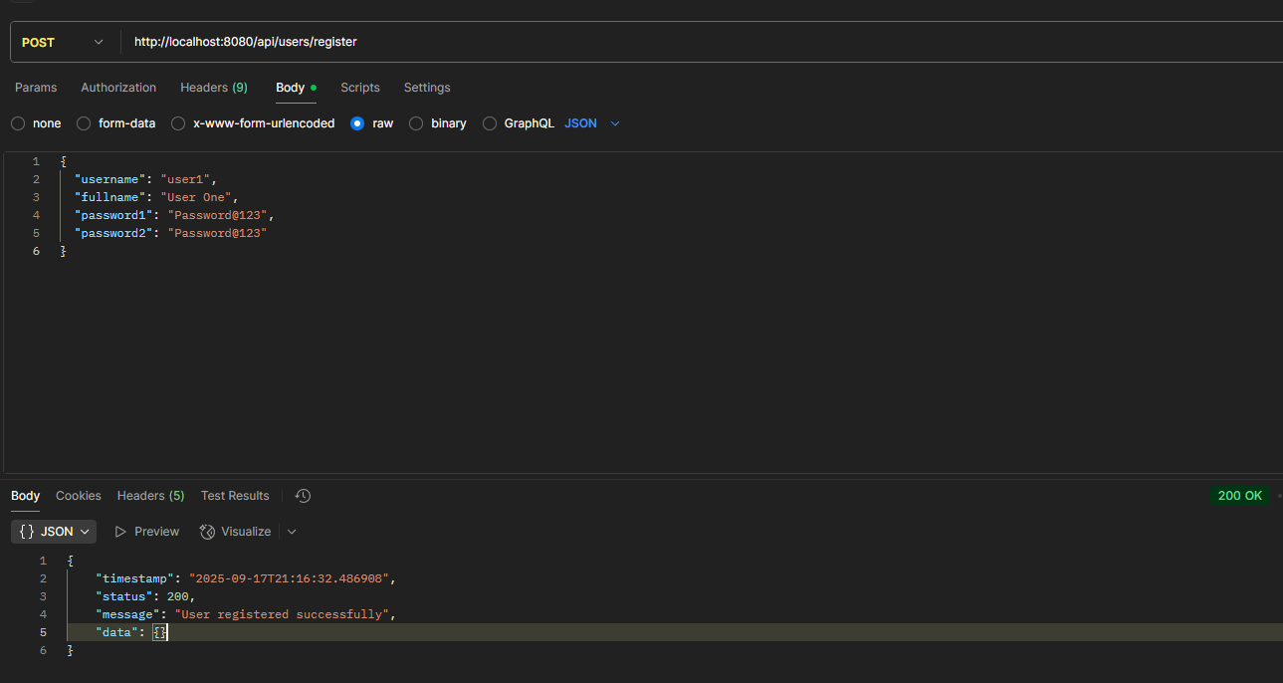

* Εκτελούμε login με τα στοιχεία του πρώτου χρήστη ο οποίος γίνεται και ο admin του συστήματος.

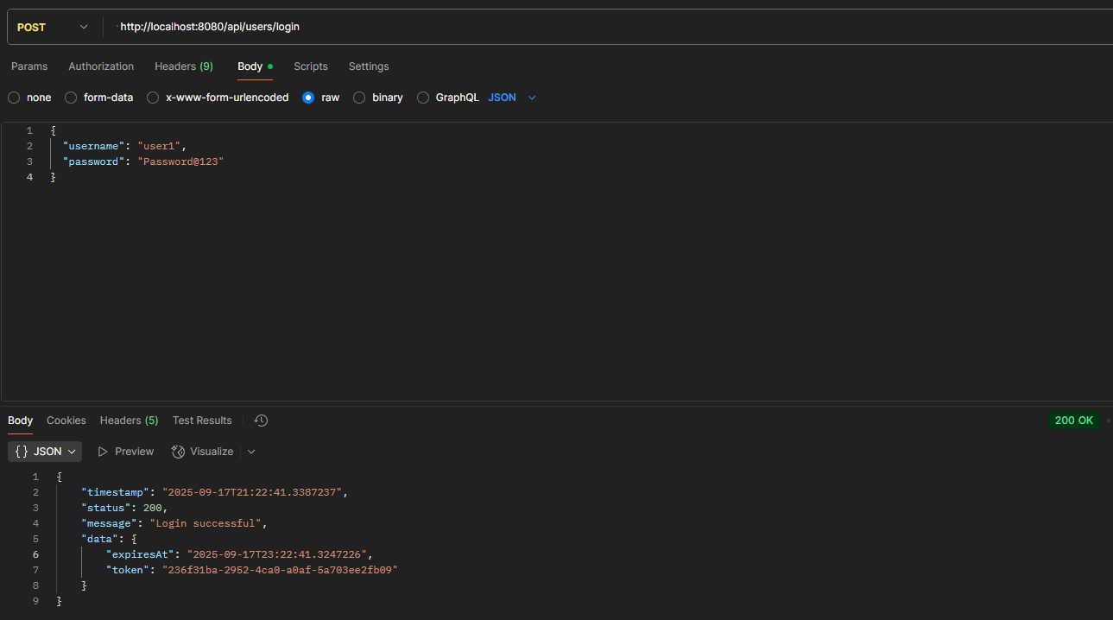

* 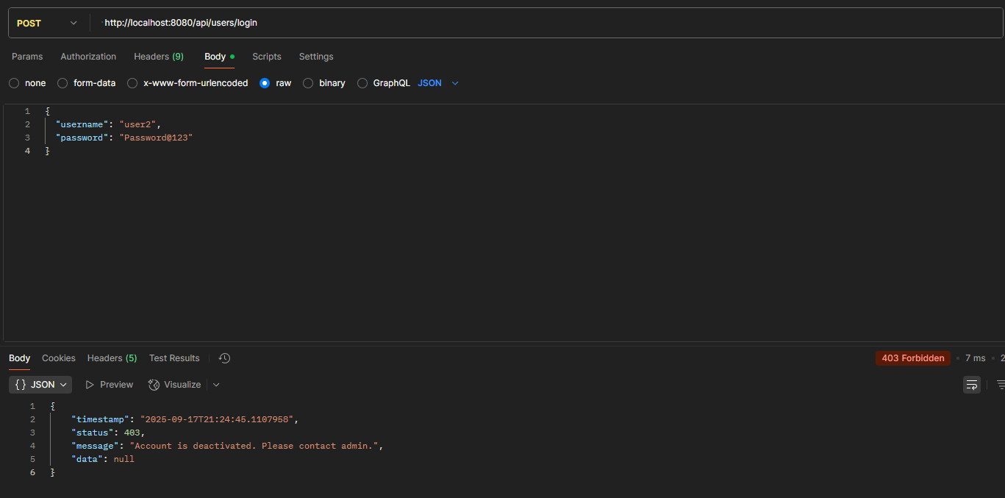Ο δεύτερος χρήστη δεν μπορεί να κάνει login γιατί ο λογαριασμός τους δεν είναι ενεργοποιημένος από τον admin.
* 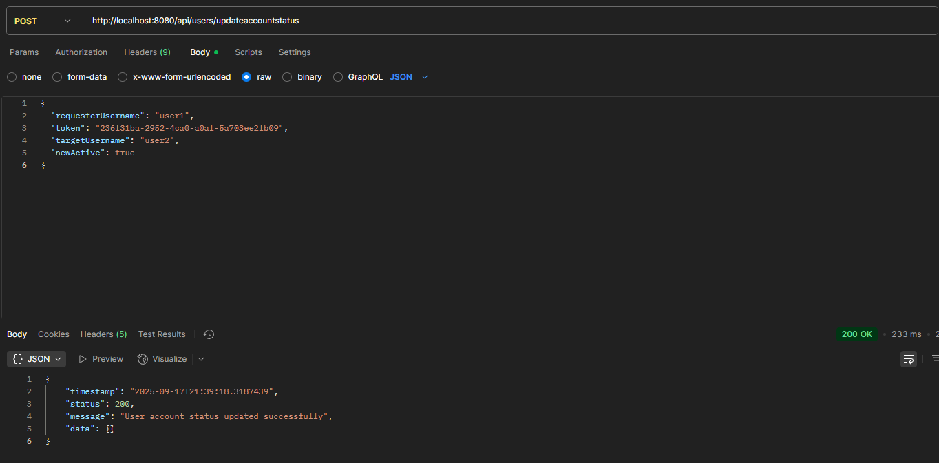Εκτελούμε updateAcountStatus για τον user2 και βλέπουμε ότι ο user2 έχει ενεργοποιηθεί.
* 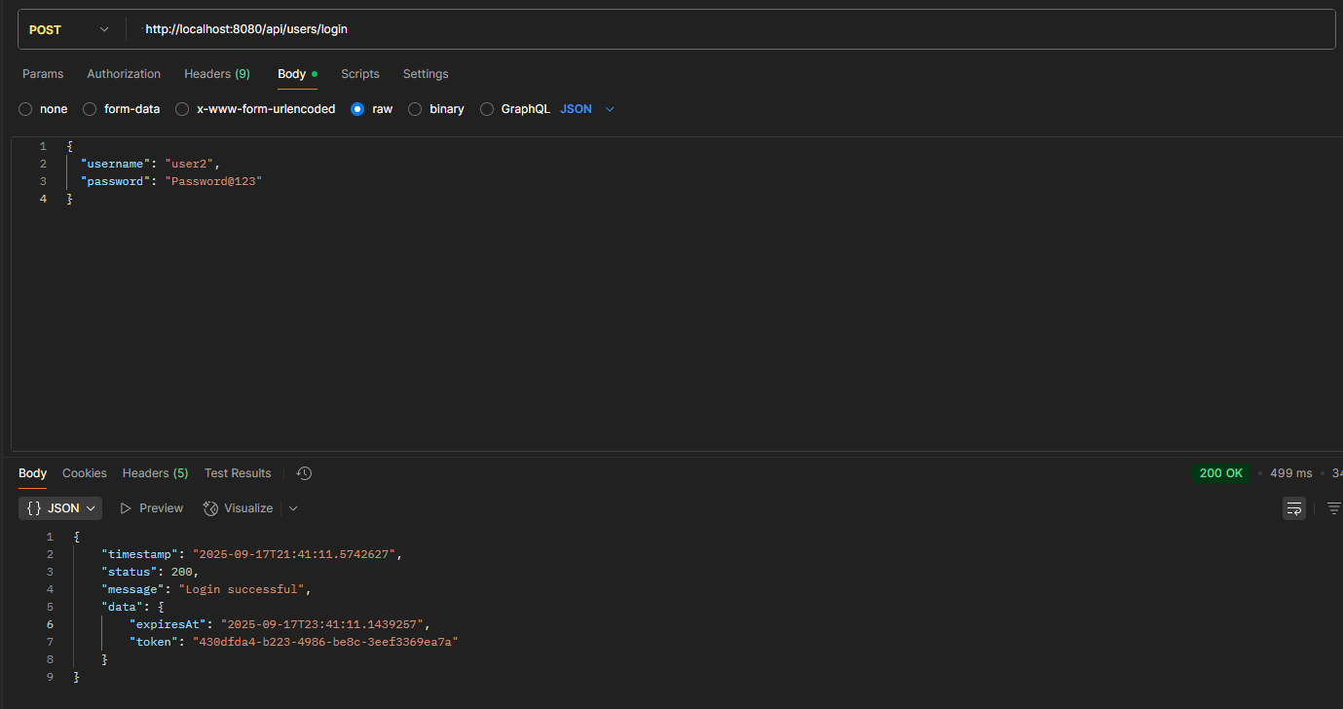Ο χρήστης 2 συνδέεται κανονικά και παίρνει το token του με την ημερομηνία λήξης του.
* 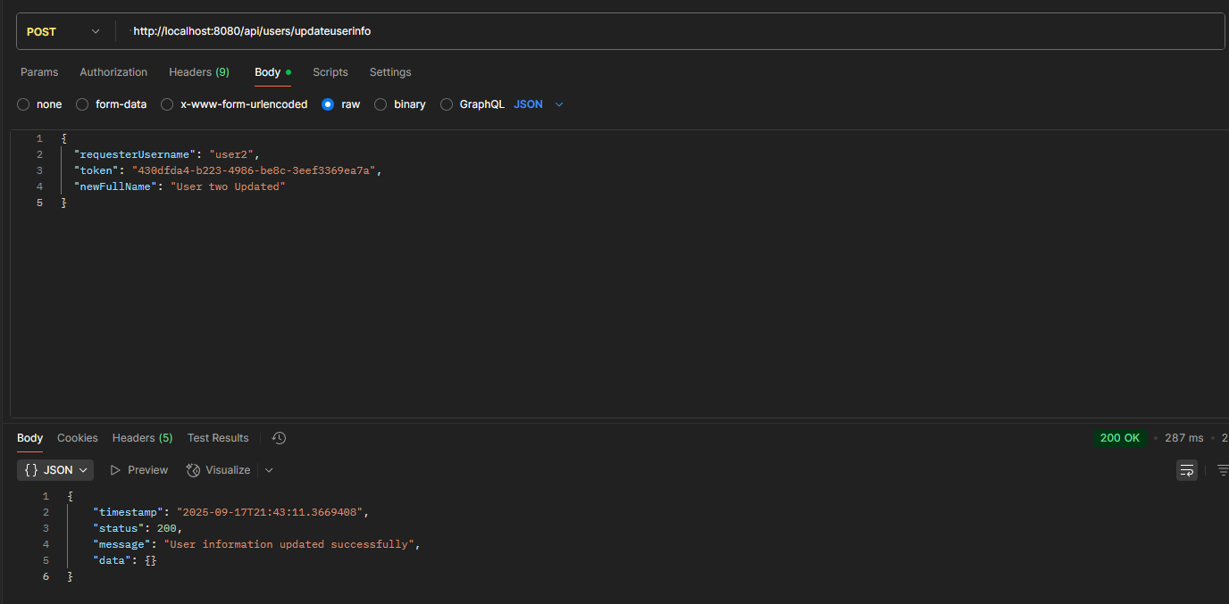Κάνουμε αλλαγή του ονόματος του δεύτερου χρήστη.
* 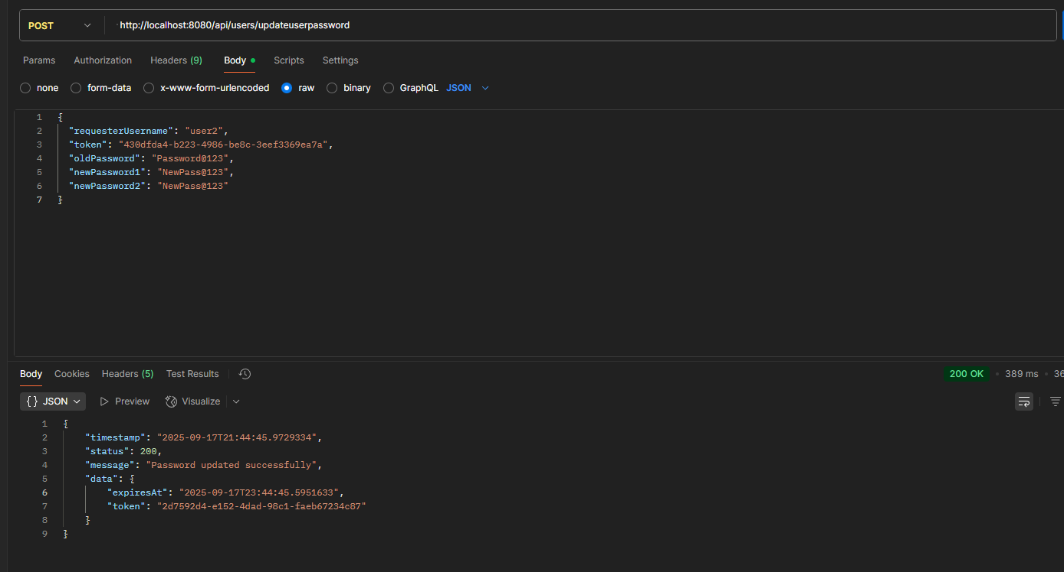Κάνοντας αλλαγή του κωδικού με τα κατάλληλα στοιχεία , παίρνουμε και καινούργιο token.
* Βλέπουμε ότι ο χρήστης 2 κάνει επιτυχώς logout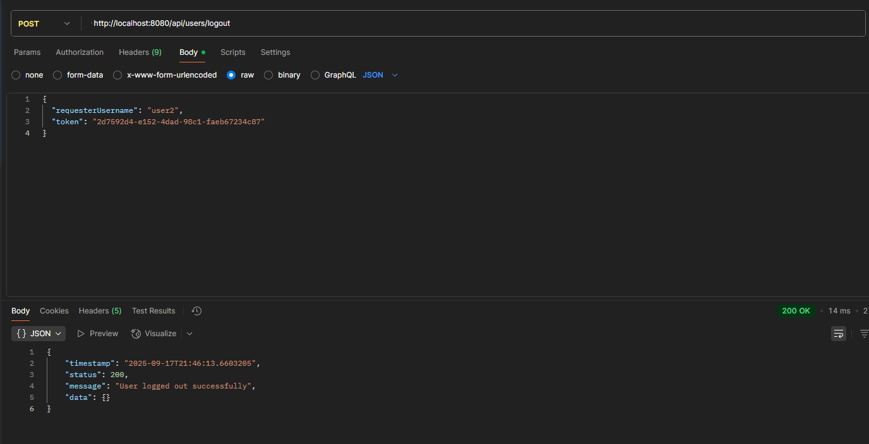.
* 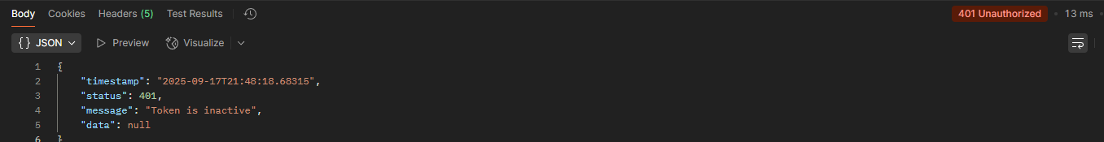Ταυτόχρονα με το logout το token απενεργοποιείται.
* 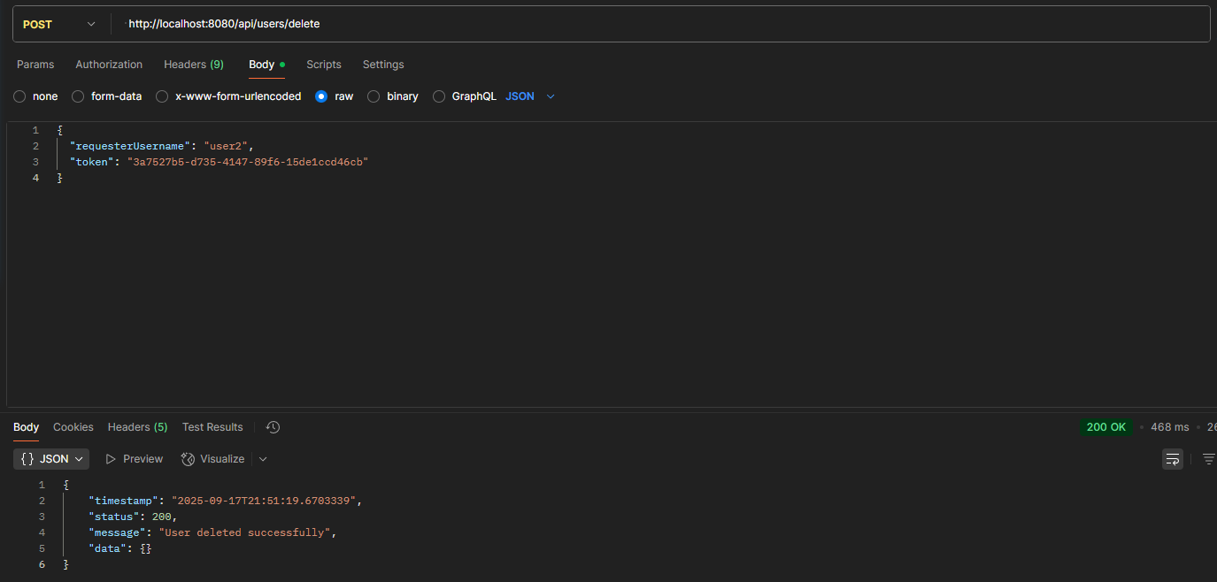Τέλος βλέπουμε ότι ο user2 μπορεί να διαγράψει τον εαυτό του.

Festival creation and organizer assignment

* Αρχικά δημιουργούμε έναν χρήστη ακόμα με νέα στοιχεία.

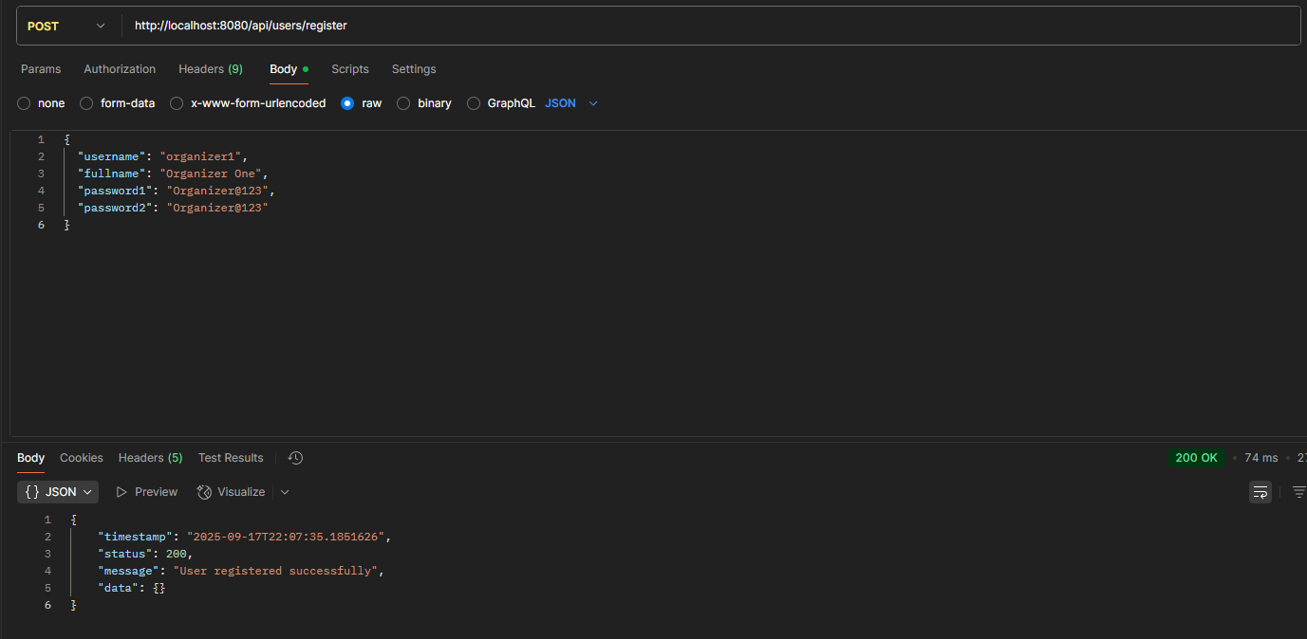

* 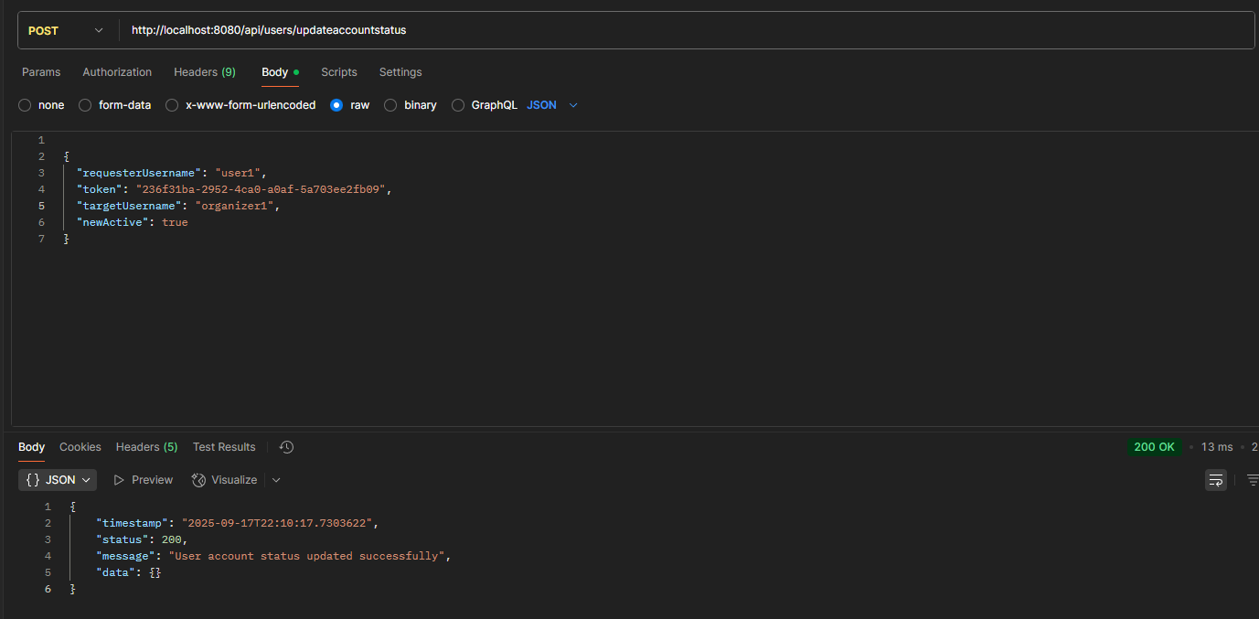Κάνουμε activate τον νέο χρήστη.
* Κάνουμε σύνδεση με τα χαρακτηριστικά του νέου χρήστη (organizer 1 )

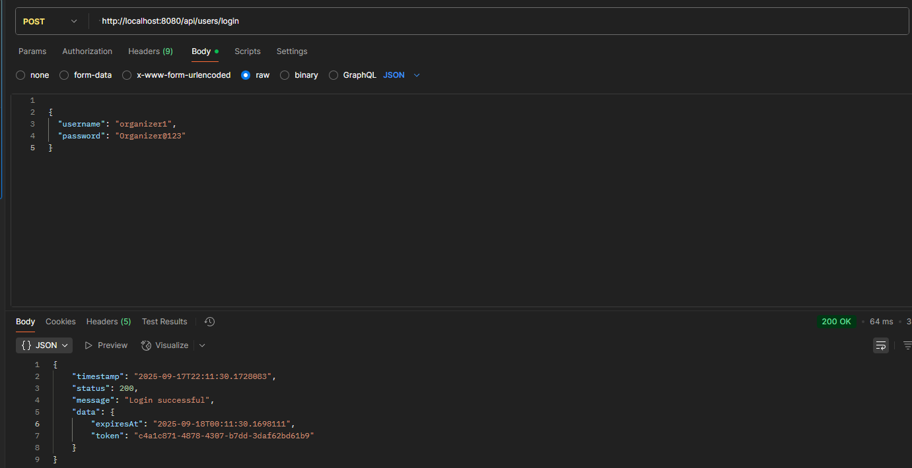

* 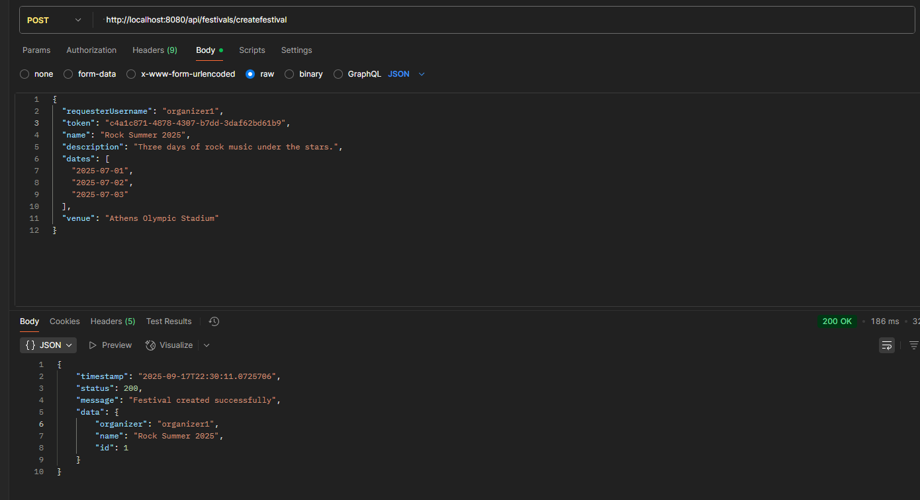Δημιουργία φεστιβάλ δίνοντας τα σωστά στοιχεία του φεστιβάλ.
* Βλέπουμε τα στοιχεία του φεστιβάλ κάνοντας χρήση του viewfestival.

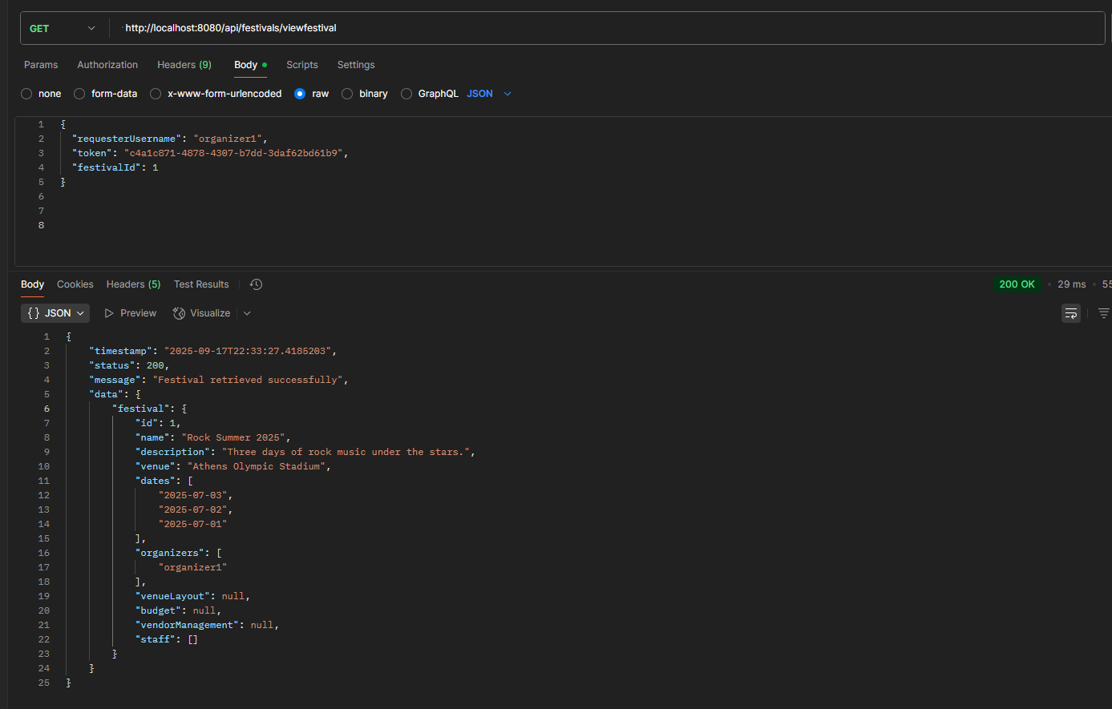

* Πραγματοποιείται αλλαγή στα στοιχεία του φεστιβάλ.

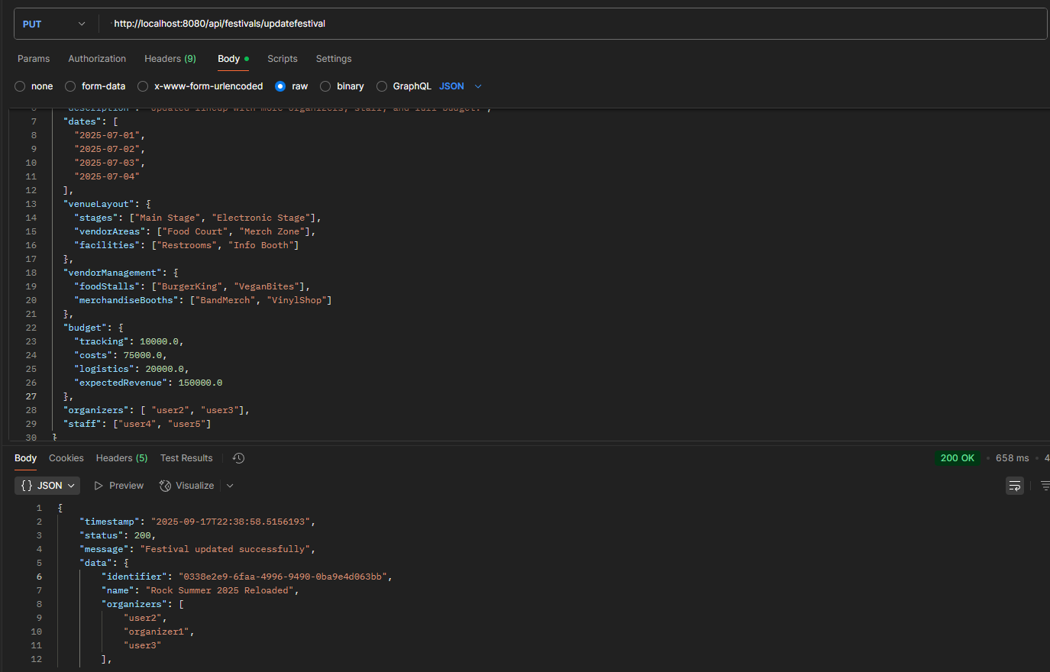

* Εκτελώντας GET στο συγκεκριμένο URL μας επιστρέφονται τα στοιχεία του συγκεκριμένου festival με festivalId: 1.

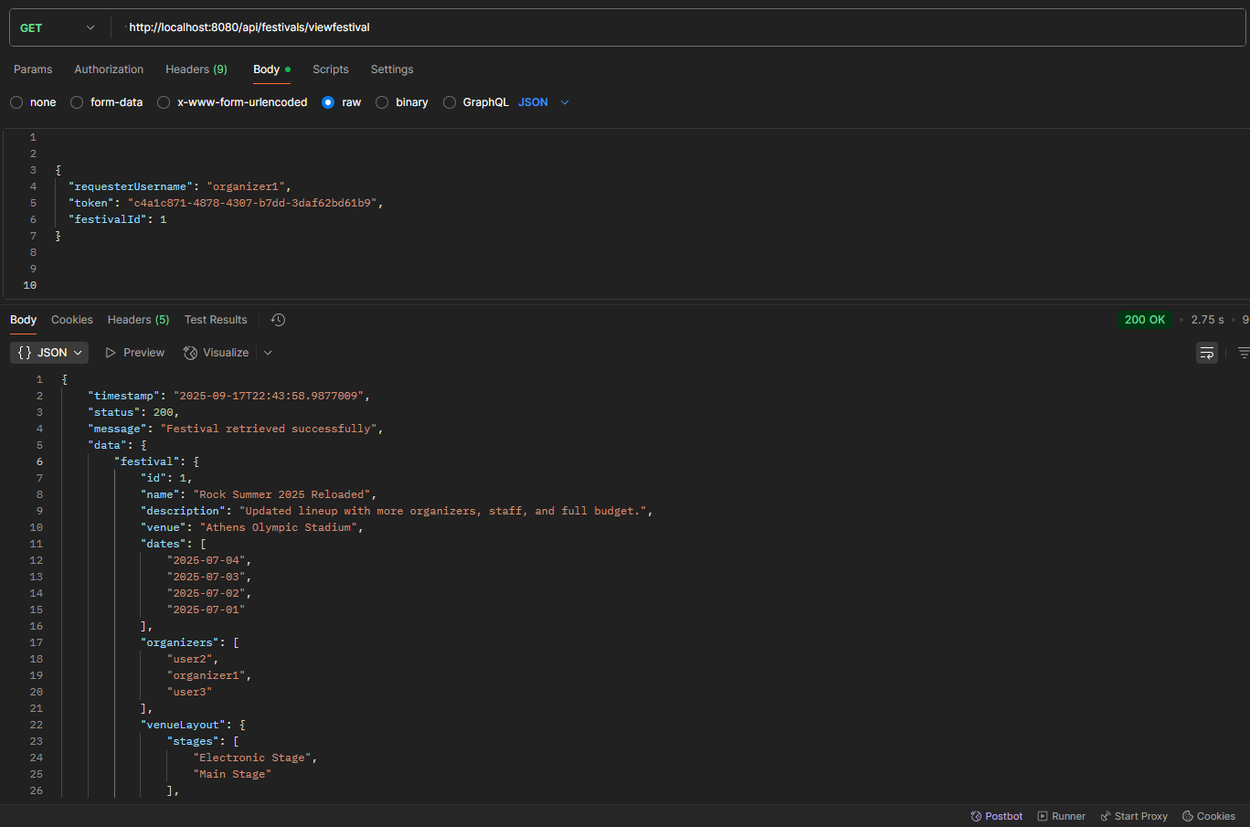

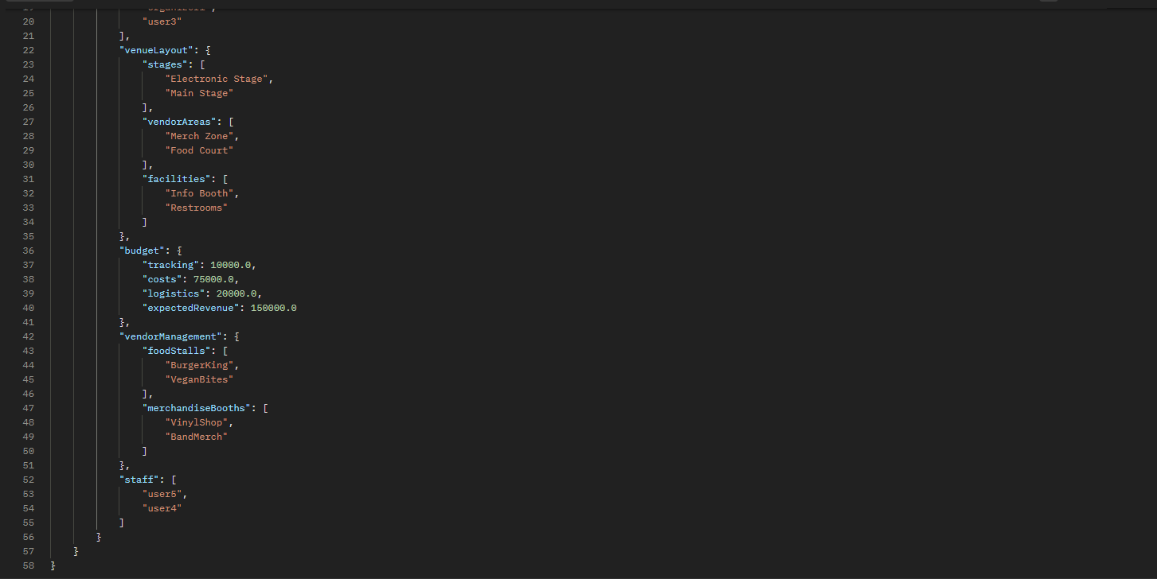

# Συμπεράσματα

## Εμπειρία που αποκτήθηκε

Η υλοποίηση του Festival Management System παρείχε πολύτιμη εμπειρία στον σχεδιασμό και την ανάπτυξη ενός σύνθετου πληροφοριακού συστήματος που περιλαμβάνει πολλαπλούς χρήστες, διαφορετικούς ρόλους και διασύνδεση με βάση δεδομένων. Η εργασία επέτρεψε την εξοικείωση με τη μοντελοποίηση μέσω UML διαγραμμάτων, την κατανόηση της αρχιτεκτονικής τριών επιπέδων (Controller–Service–Repository) και τη σημασία του καθαρού διαχωρισμού ευθυνών για την ευκολότερη συντήρηση και επεκτασιμότητα του λογισμικού. Παράλληλα, έγινε σαφές πόσο κρίσιμη είναι η σωστή αποτύπωση των απαιτήσεων, ώστε να μπορούν να μεταφραστούν σε λειτουργικές και μη λειτουργικές προδιαγραφές του συστήματος.

## Προβλήματα και δυσκολίες

Κατά την ανάπτυξη προέκυψαν διάφορες δυσκολίες, κυρίως στην ορθή μοντελοποίηση της επικοινωνίας μεταξύ των components και στη σαφή αποτύπωση των ροών δεδομένων ανάμεσα στους χρήστες και το σύστημα. Επιπλέον, προκλήσεις παρουσιάστηκαν στην ενσωμάτωση των κατάλληλων μηχανισμών ασφάλειας για την αυθεντικοποίηση χρηστών.

## Βέλτιστες πρακτικές υλοποίησης

Κατά τη διάρκεια του έργου ακολουθήθηκαν ορισμένες βέλτιστες πρακτικές, οι οποίες βελτίωσαν σημαντικά την ποιότητα της τελικής υλοποίησης. Συγκεκριμένα, εφαρμόστηκε η γνωστη αρχιτεκτονική τριών επιπέδων (Controller–Service–Repository) για τον διαχωρισμό ευθυνών, γεγονός που ενίσχυσε το modularity και τη δυνατότητα επαναχρησιμοποίησης του κώδικα. Επίσης, η τεκμηρίωση μέσω διαγραμμάτων διευκόλυνε την κατανόηση και επικοινωνία των απαιτήσεων και του σχεδιασμού μεταξύ των μελών της ομάδας. Τέλος, η έμφαση στην ασφάλεια χρηστών και δεδομένων αποτέλεσε καθοριστική πρακτική, η οποία μπορεί να εφαρμοστεί και σε μελλοντικά έργα για τη διασφάλιση της αξιοπιστίας και της εμπιστοσύνης των τελικών χρηστών.